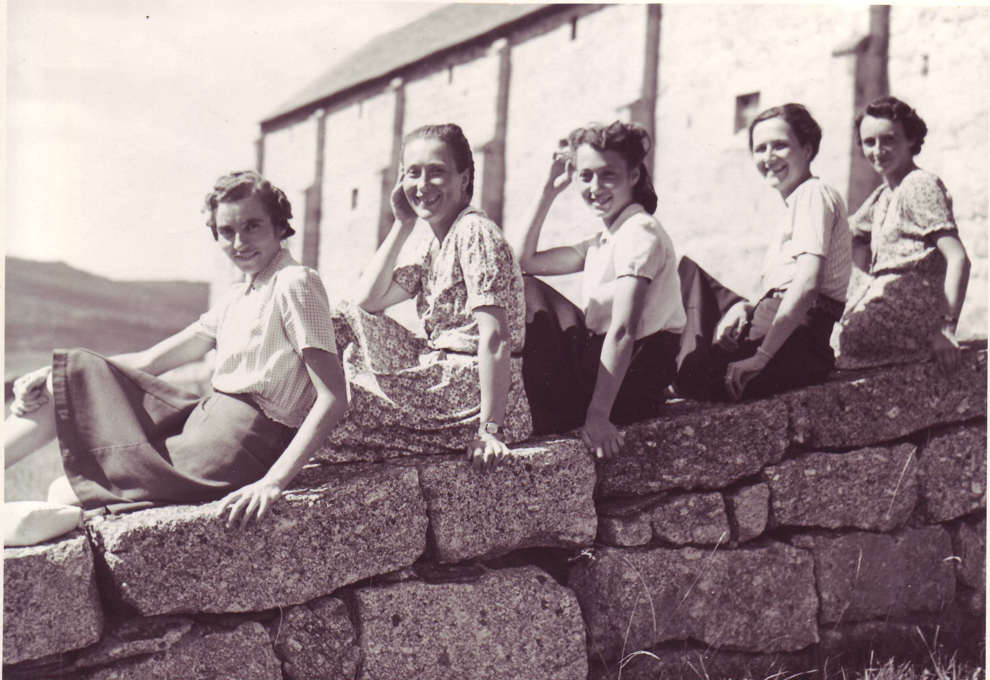

St Roch - Ferme du Sauvage – 1942 –
De Gauche à Droite
Germaine
Paulette Charon (épouse de Pierre Charon)
Paule Albaret (future gynécologue et qui épousera Mr Pillet)
Francette Maurin (épouse de Robert Vincens)
Valentine

A St Roch on retrouvait aussi la famille Charon. Le général Pierre Charon et son épouse Paulette. Mon père a surtout bien connu les 3 ainés : Jacques (architecte) – Philippe (Médecin) – Françoise que mon oncle Jean Claude Goubault aima ..
Jacques, plus jeune de 7 / 8 ans que mon père, l’accompagnait à la pêche et faisait le guet pour ne pas se faire prendre par les gendarmes.
Les Charon furent hébergés pendant les 4 années de guerre dans la maison Calmels de Millau. Pierre Charon étant alors en activité à Vichy.
Pierre Charon connut par la suite l’Indochine. Il disait qu’il a été le dernier général à quitter l’Indochine.

On jouait au tennis dans la cour de l’école des frères, on faisait beaucoup de vélo, des randonnées à pieds (mon grand père était un excellent marcheur) et des sorties à La Valette sans doute la destination préférée des Combes (pêche – camping) ou l’on retrouvait l’abbé Rousset originaire du Viala et en congés dans sa famille, toujours avec sa soutane, les demoiselles de Lavareille, Félix Chassefeyre réputé le plus grand pêcheur (et braconnier) de la Truyère.

L’abbé Rousset disait que braconner n’est pas un péché. Il prêtait aux Combes sa barque et ses filets. Mais des filets ont été perdus et n’ont pas été remboursés !

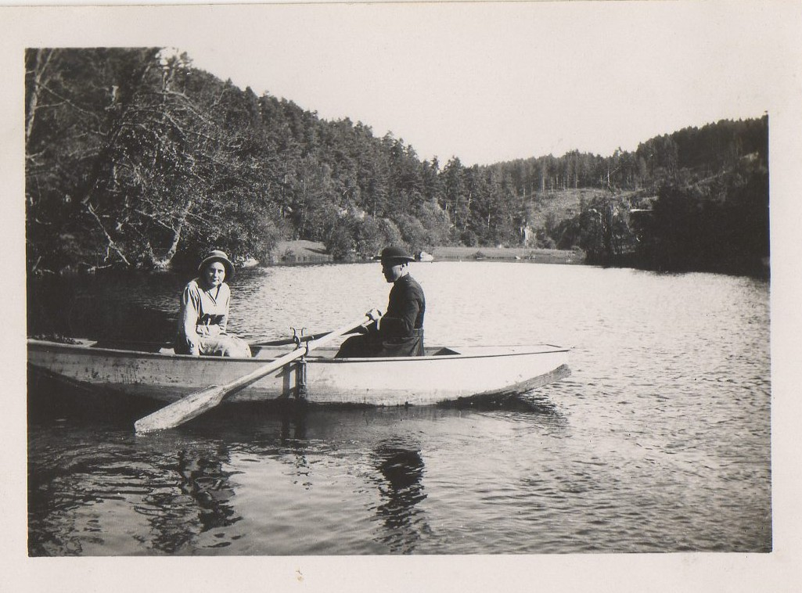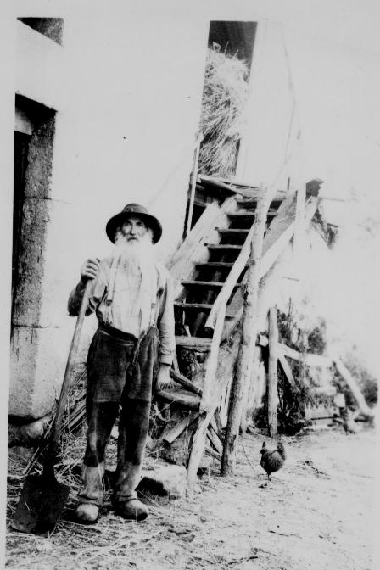

La Valette - Abbé Rousset et sa nièce La Valette - Félix Chassefeyre
Aout 1932

Les Lavareille (originaires de Lyon) habitaient une grande maison à St Chély d’Apcher. Le père dirigeait l’usine électrique du Malzieu et on l’appelait « Monsieur la Lumière ». Les 2 filles Lavareille, Marcelle et Riquette, étaient proches de Germaine et Valentine. Marcelle épousa une personne qui travailla pour Vichy. Il mourut officiellement à la fin de la guerre suite à un empoisonnement par le dioxyde de carbone d’une installation de chauffage mal réglée. On a parlé cependant d’un suicide ?

Riquette a donné des cours de danse aux jeunes Combes. Elle épousa Mr Mandonnet magistrat qui venait en congés au Malzieu.

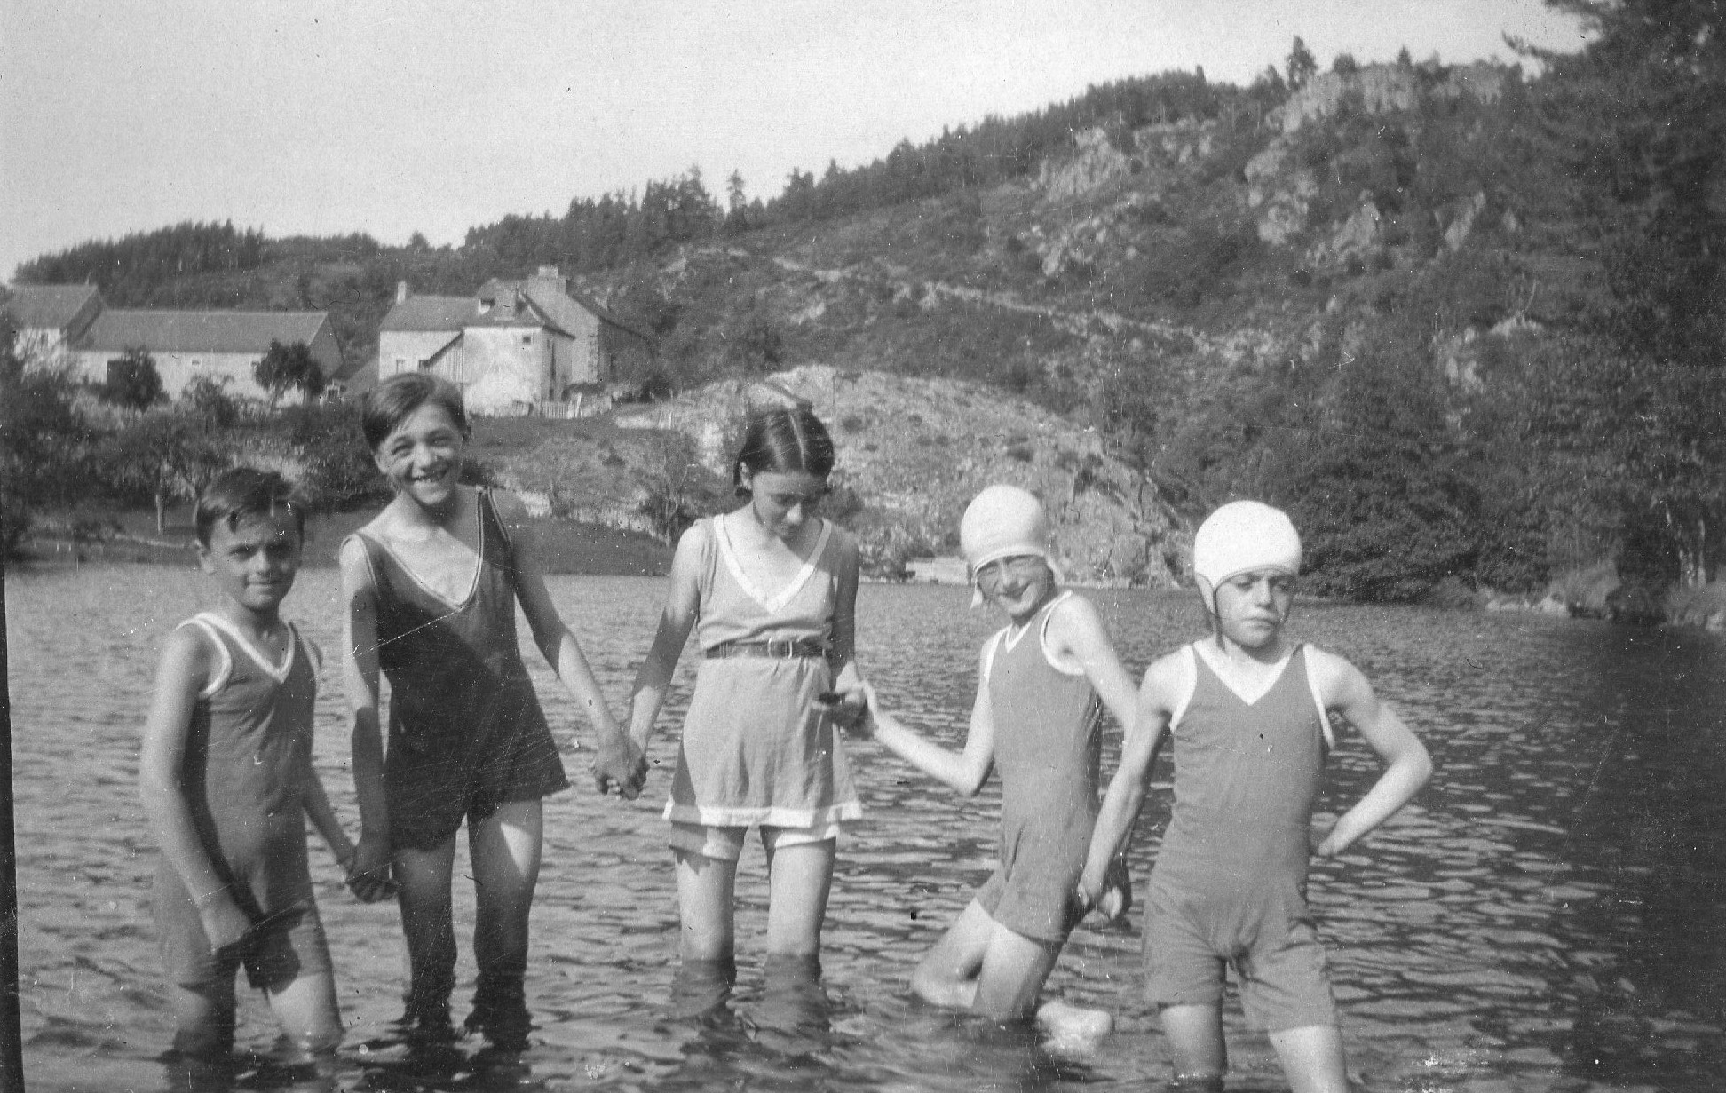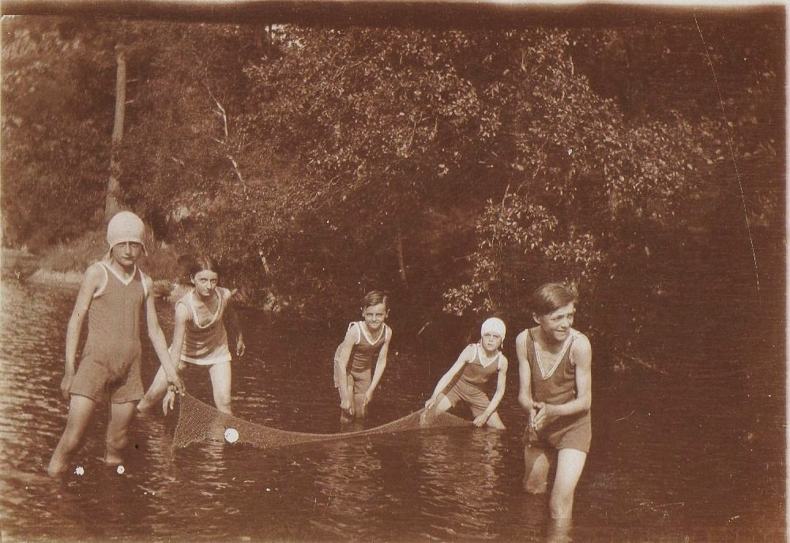

La Valette Aout 1931 : Jean – Gaby – Valentine – François – Jo

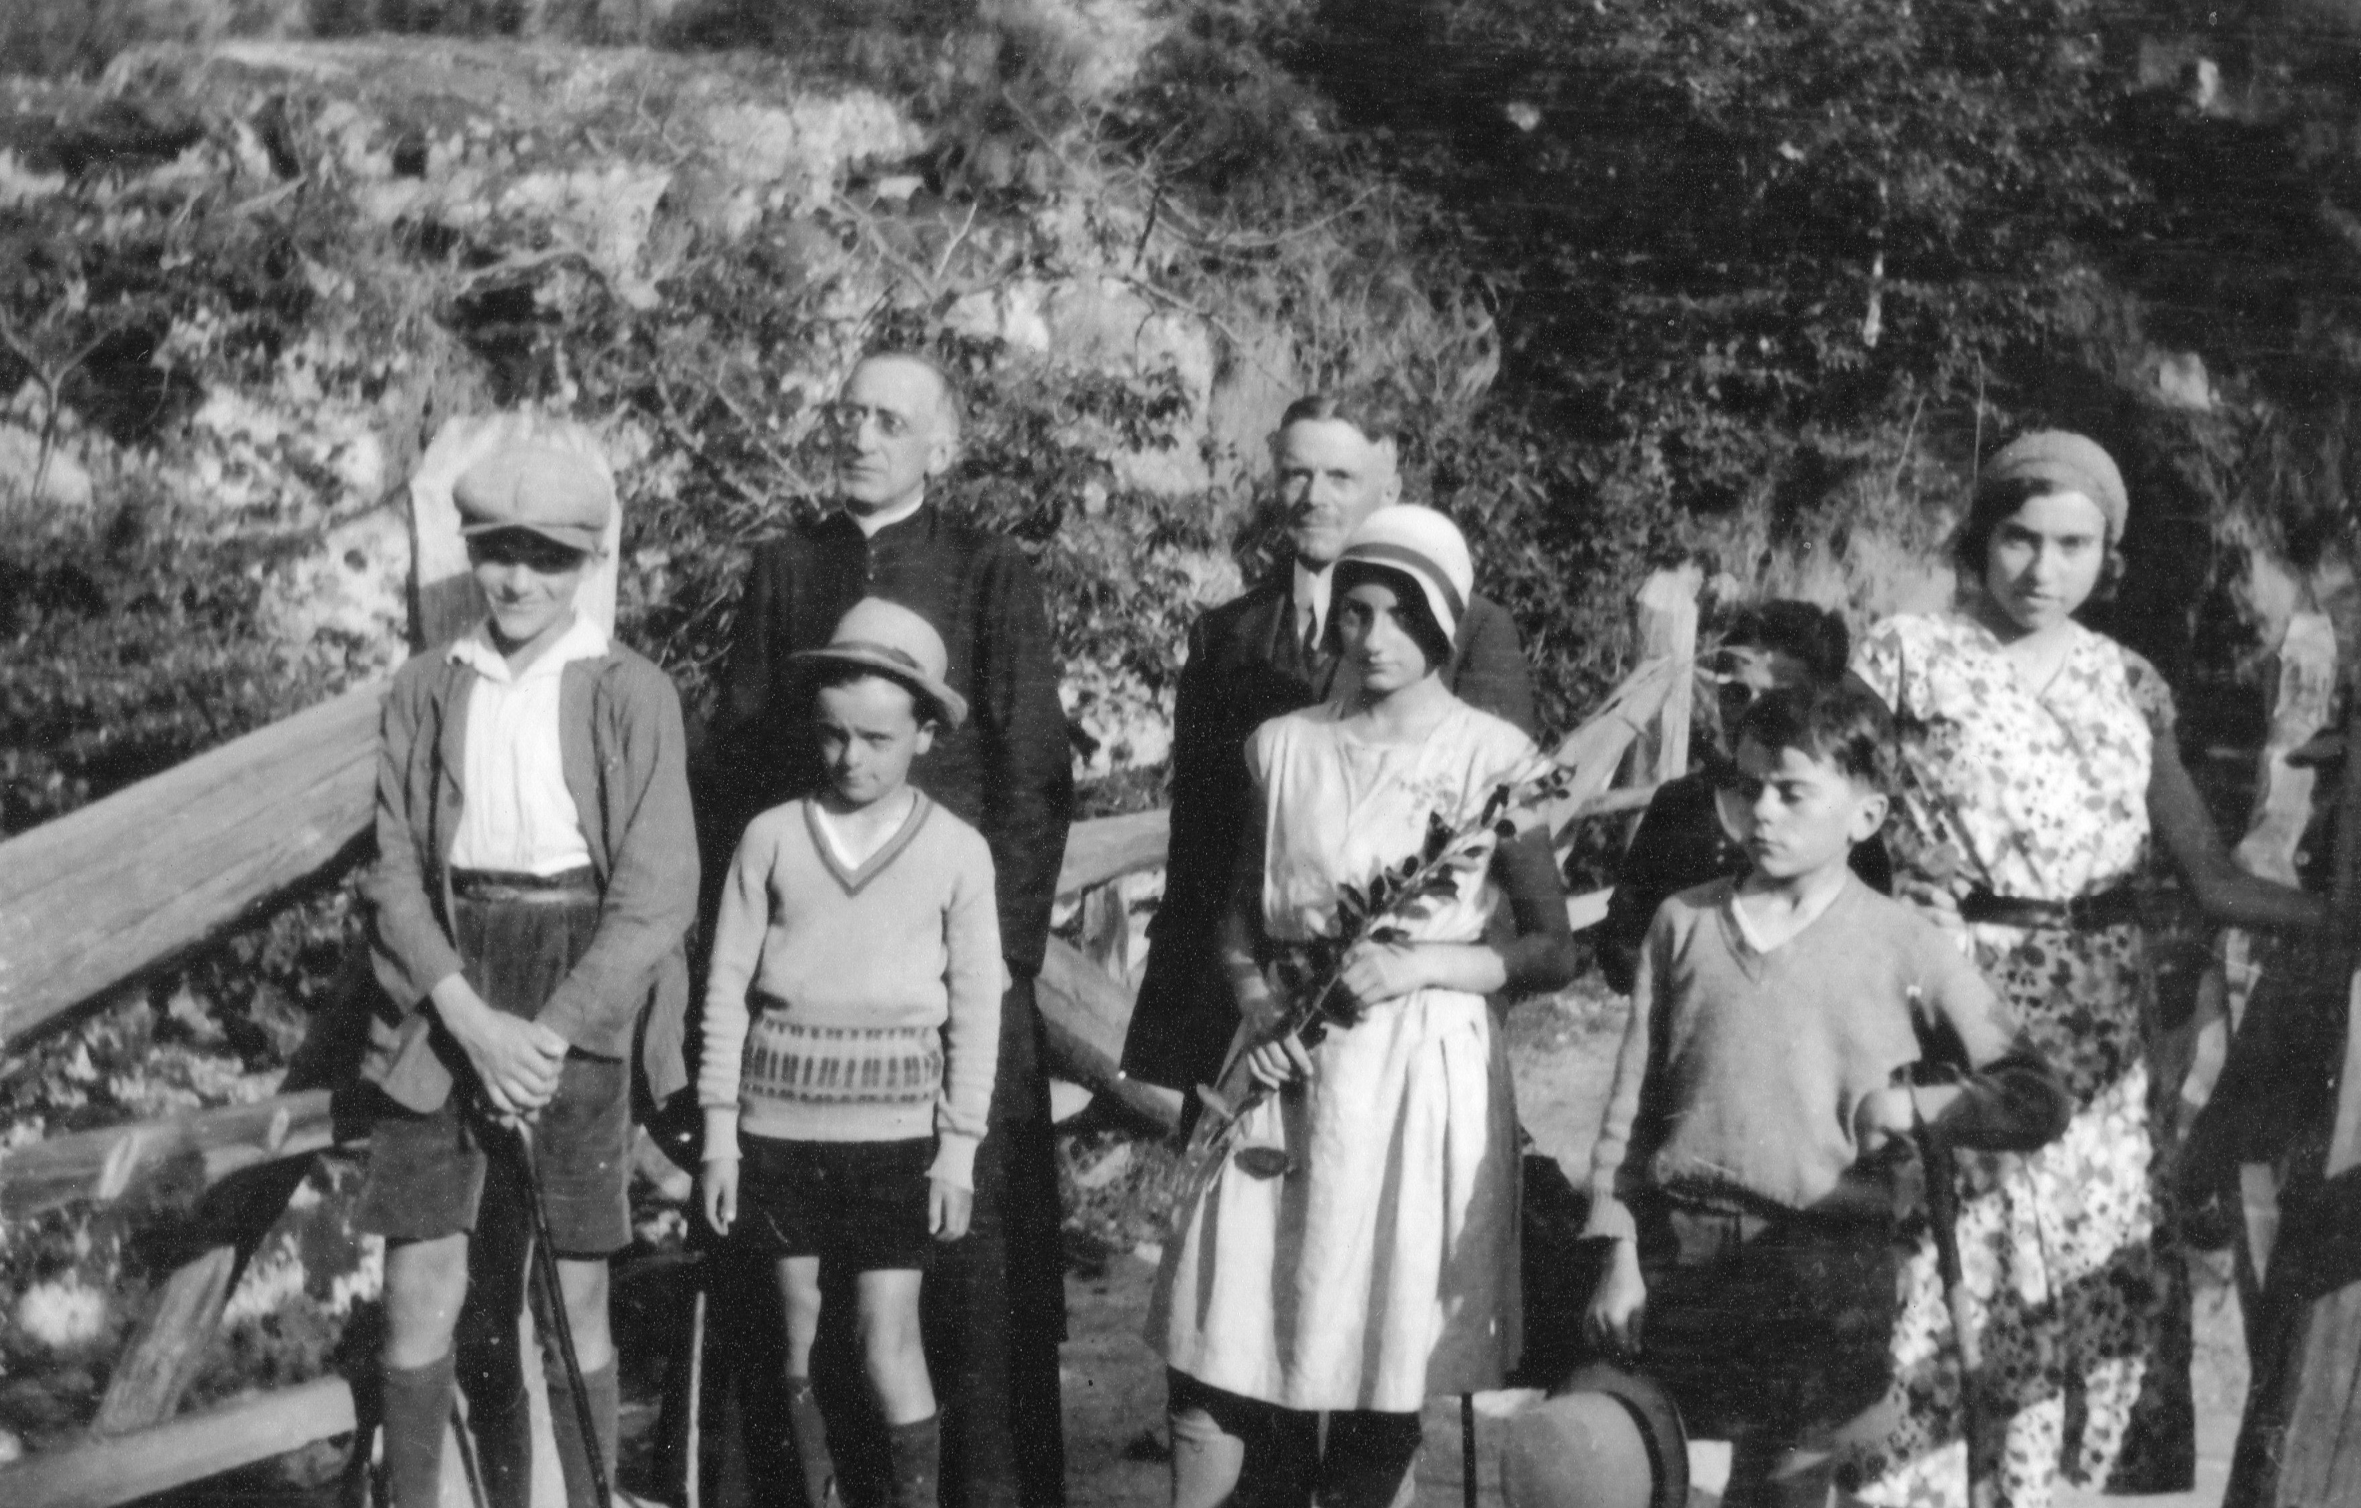

La Valette Aout 1931. Gaby – Abbé Jean Crouzet – Jean – Mon grand père – Valentine – Jo – Germaine
(Sur le pont de Lavalette)

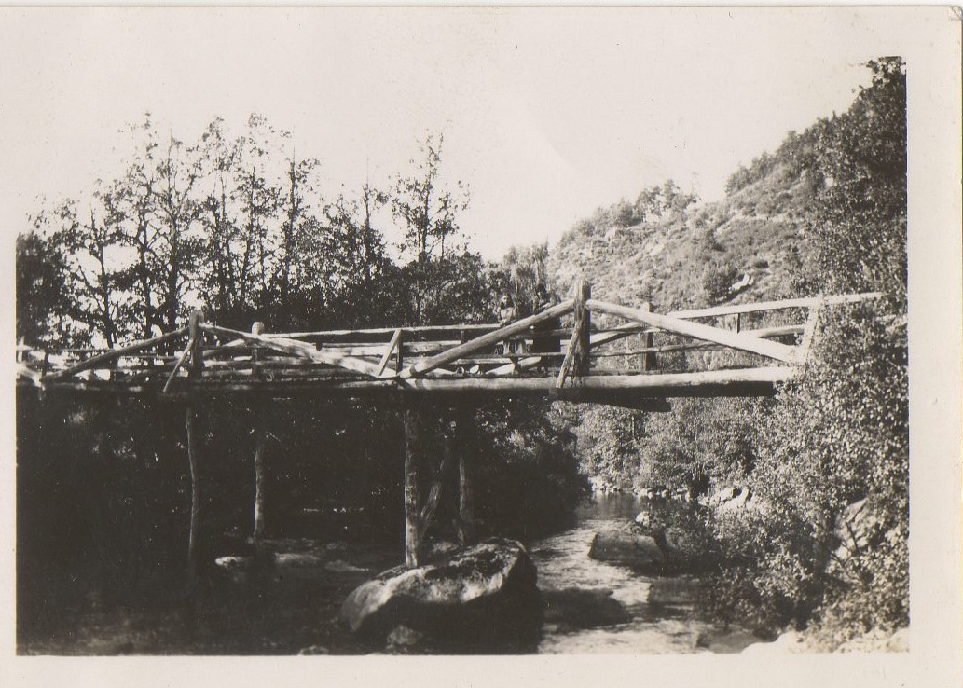

Le pont de Lavalette (qui n’existe plus aujourd’hui)

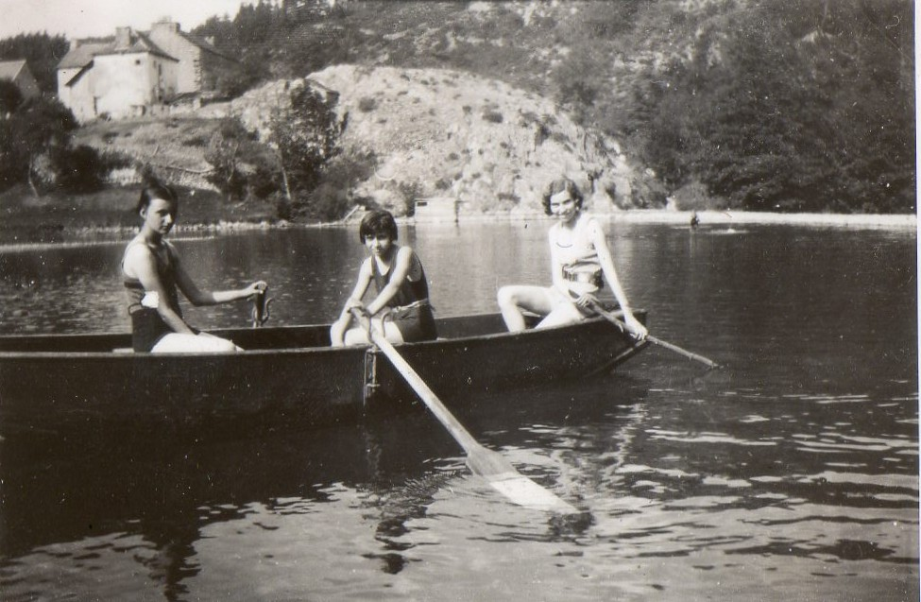

La Valette Aout 1933. Valentine – Marcelle de Lavareille – Germaine

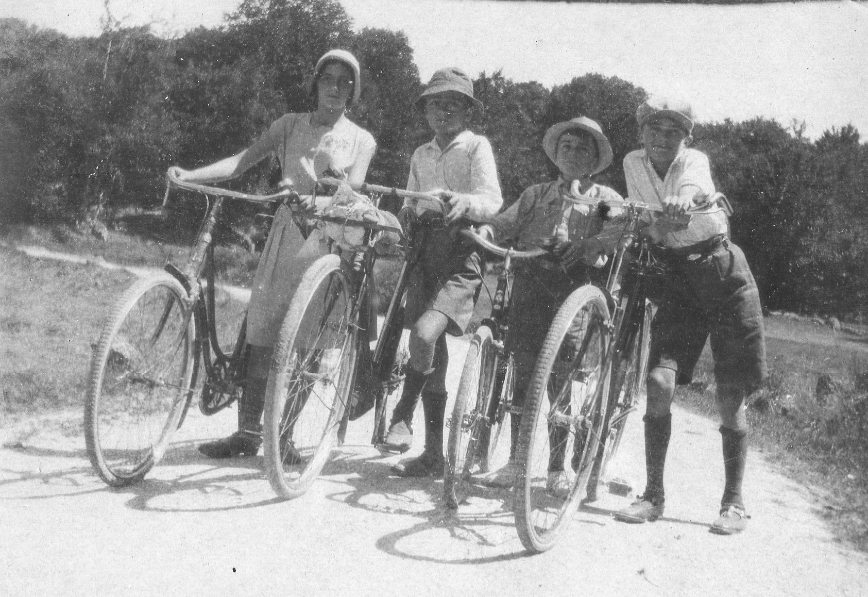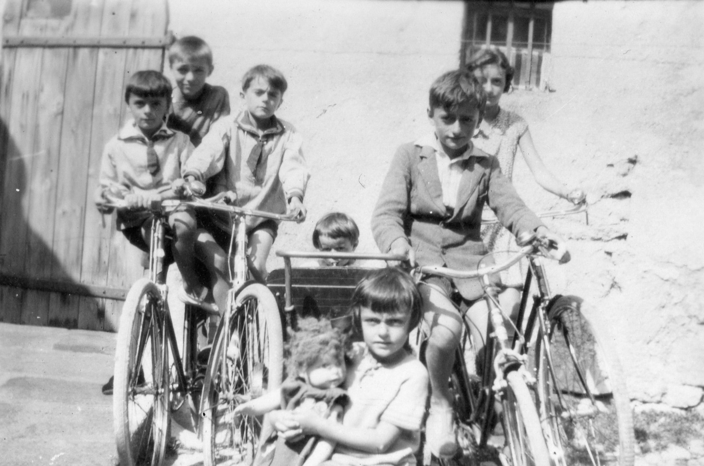

Juillet 1931 au Viala – Valentine – François – Jo – Gaby Septembre 1930 – Dans la cour Vincens de St Chély

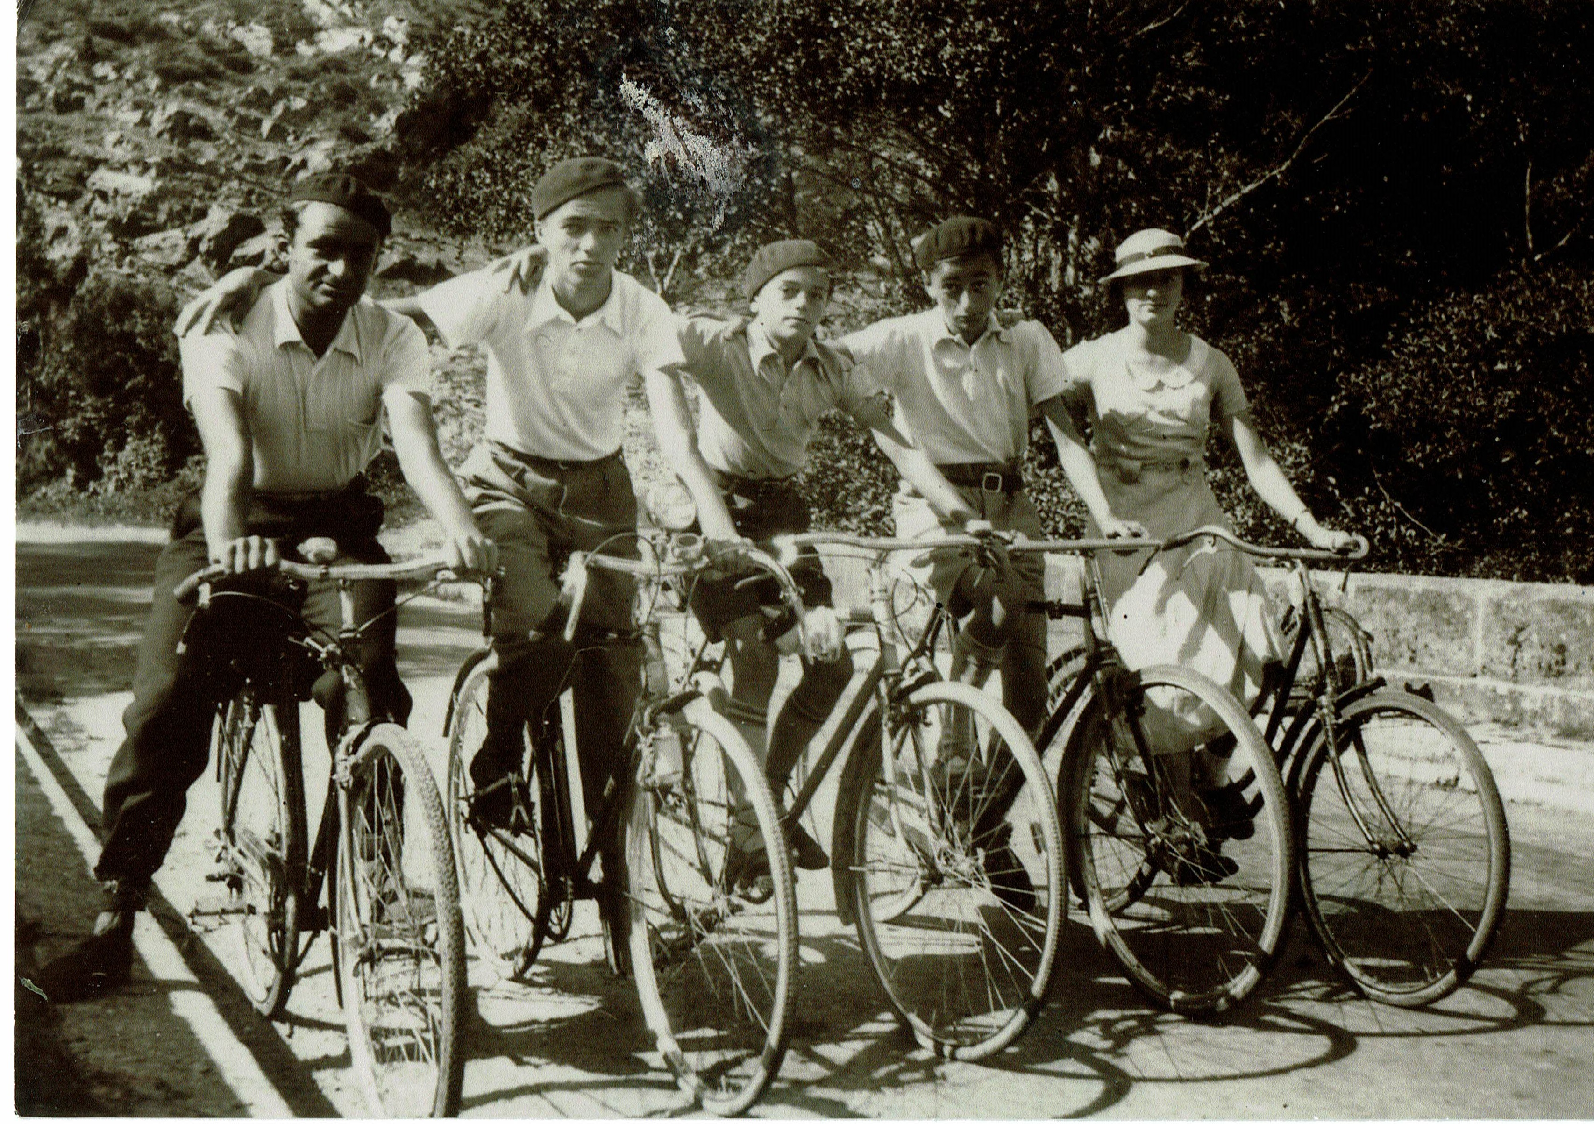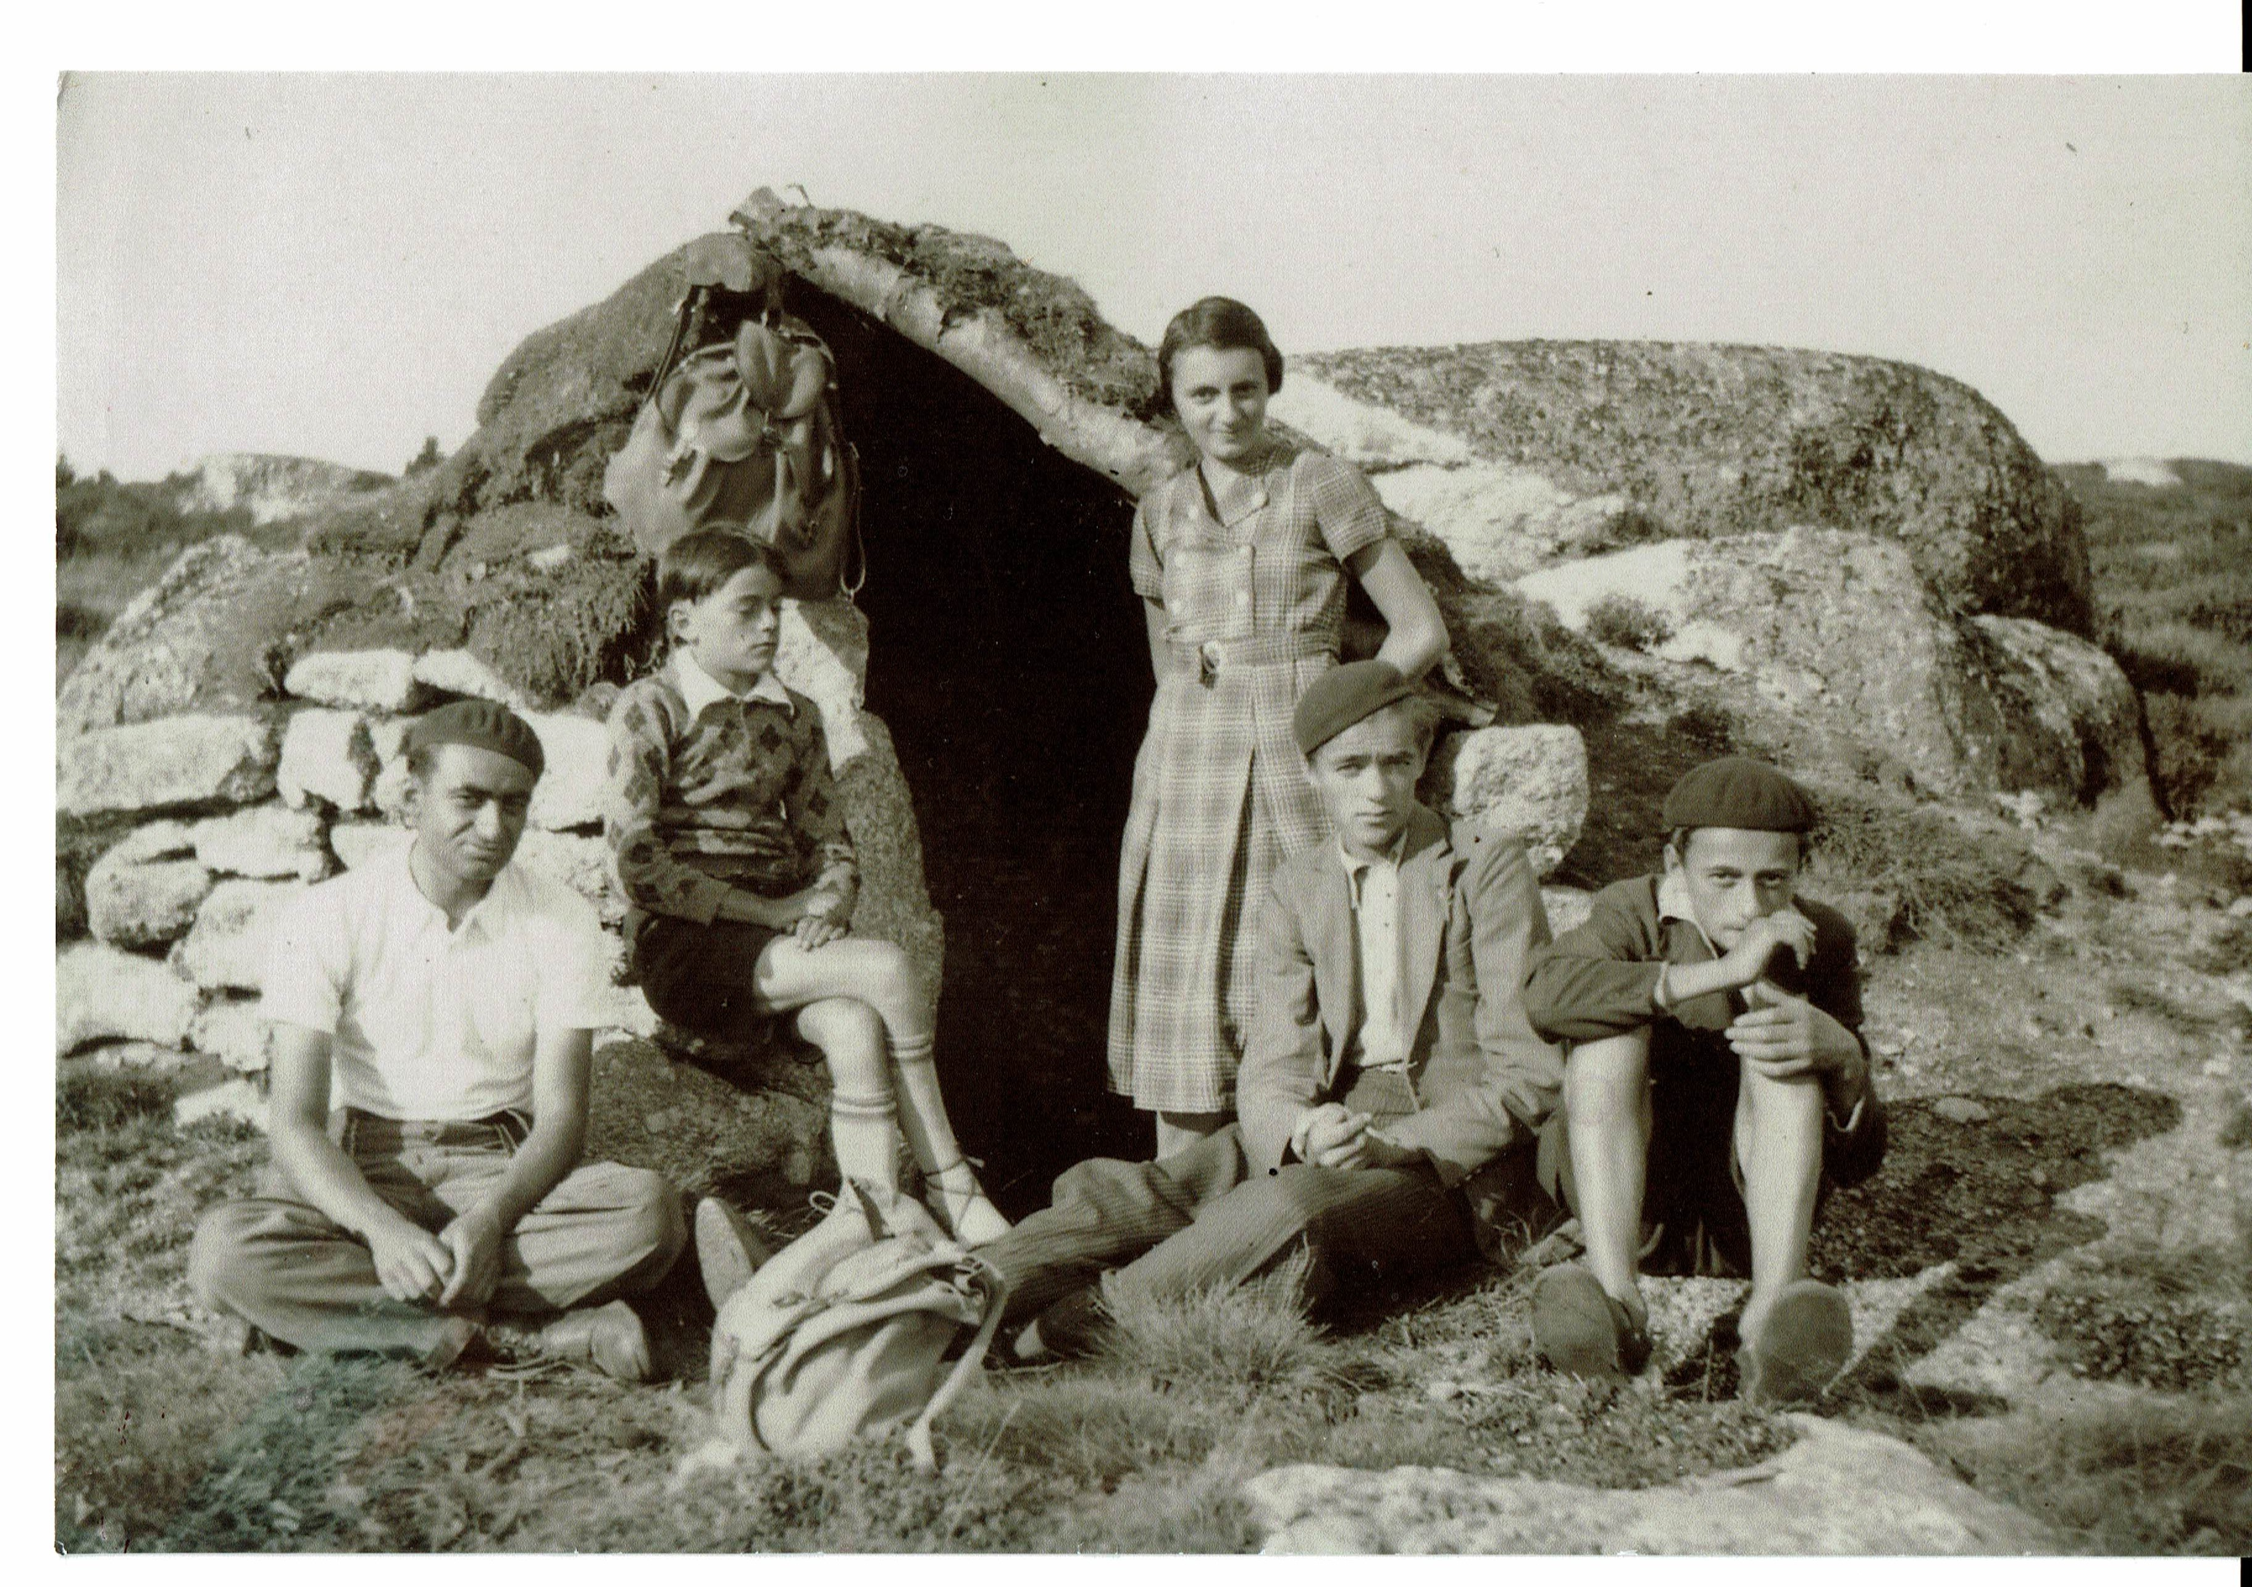

18 Juillet 1931 : sortie vers la Pierre Plantée Près de la Pierre Plantée
Robert – Gaby – Jo – François – Valentine Robert – Jo – Valentine – Gaby – François

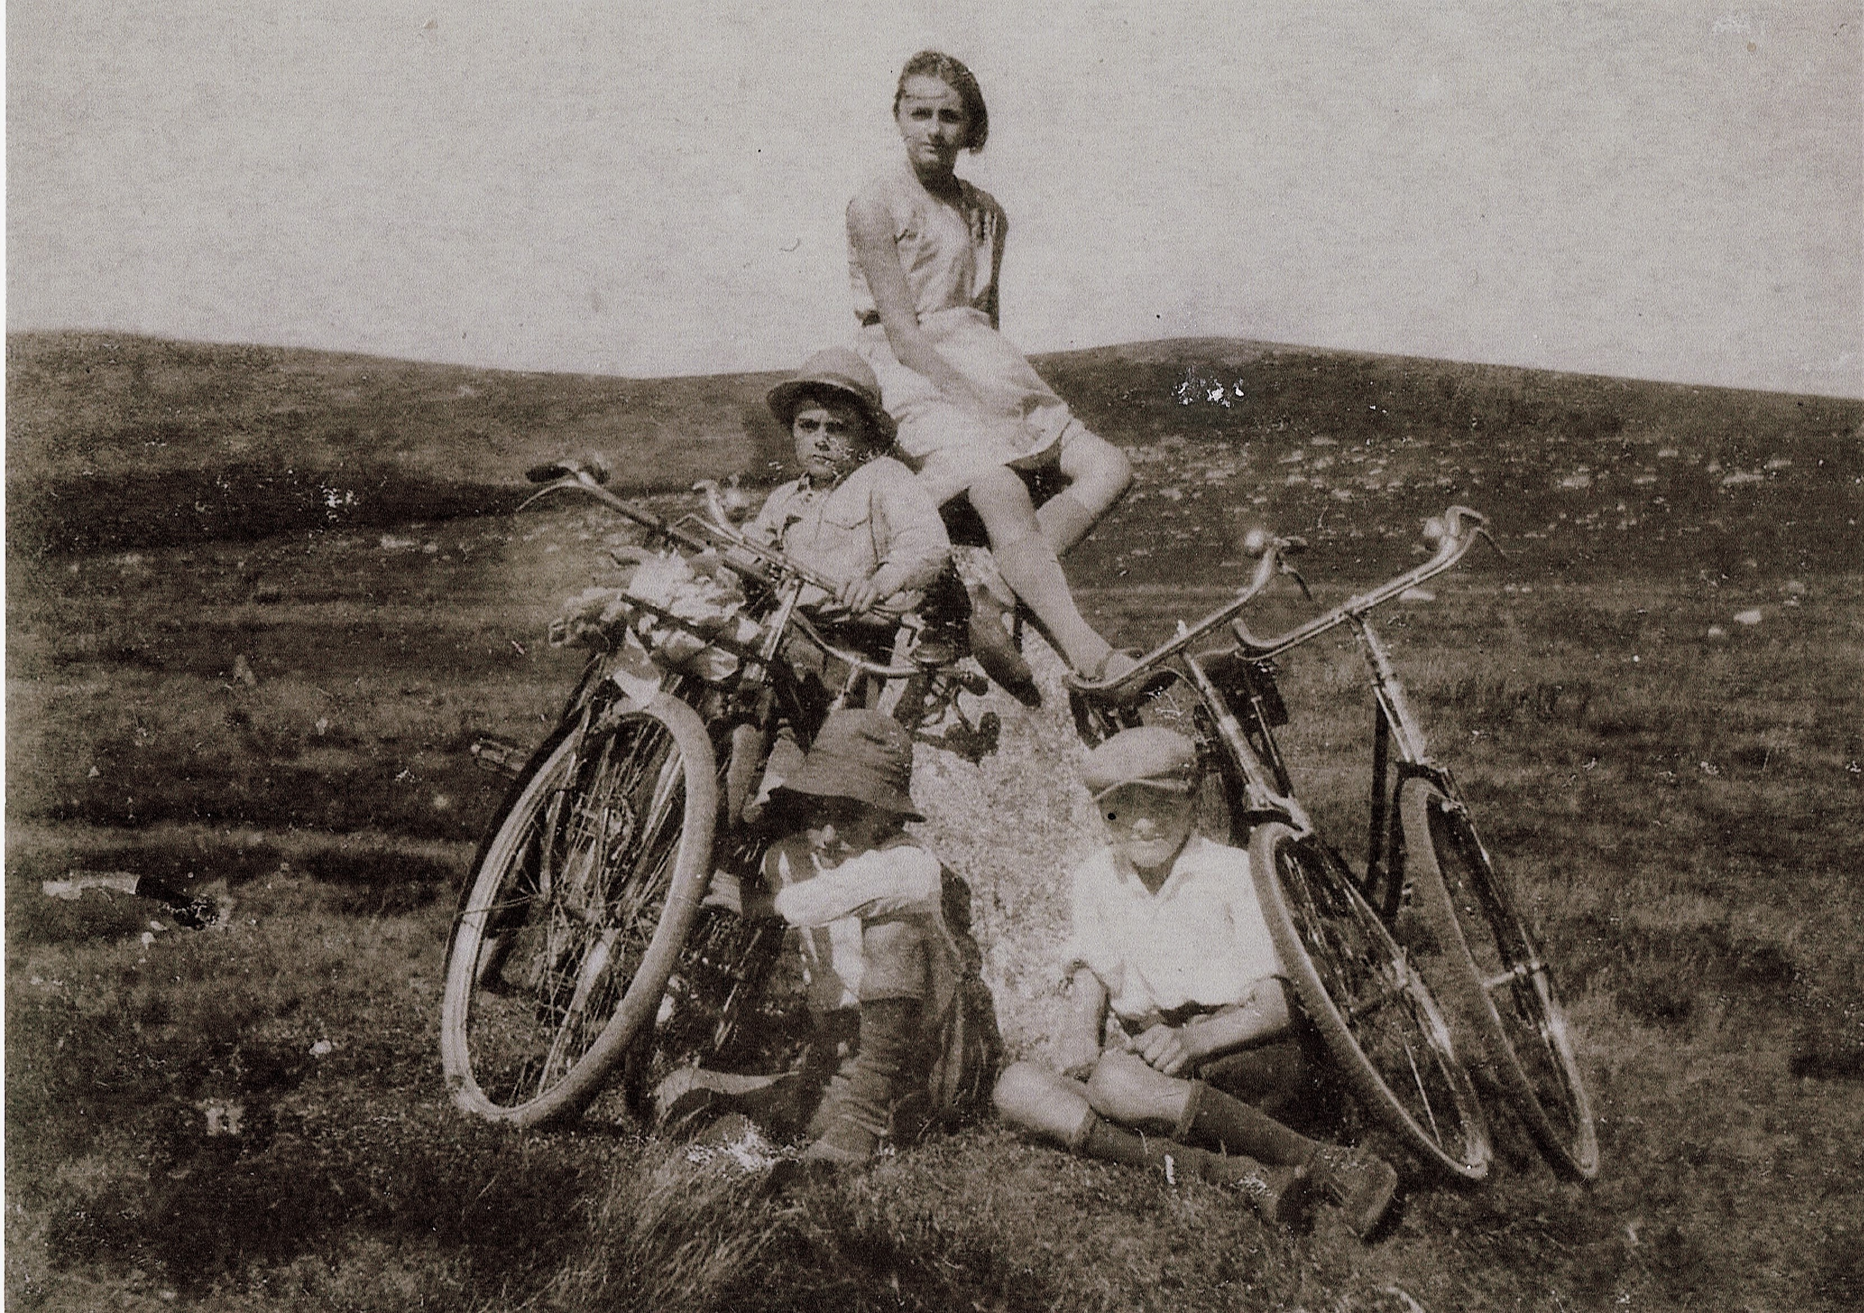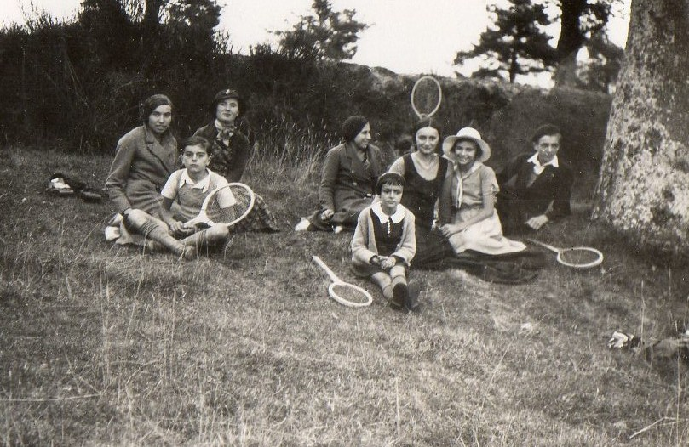

Pierre Plantée : Jo – François – Valentine – Gaby Septembre 1933

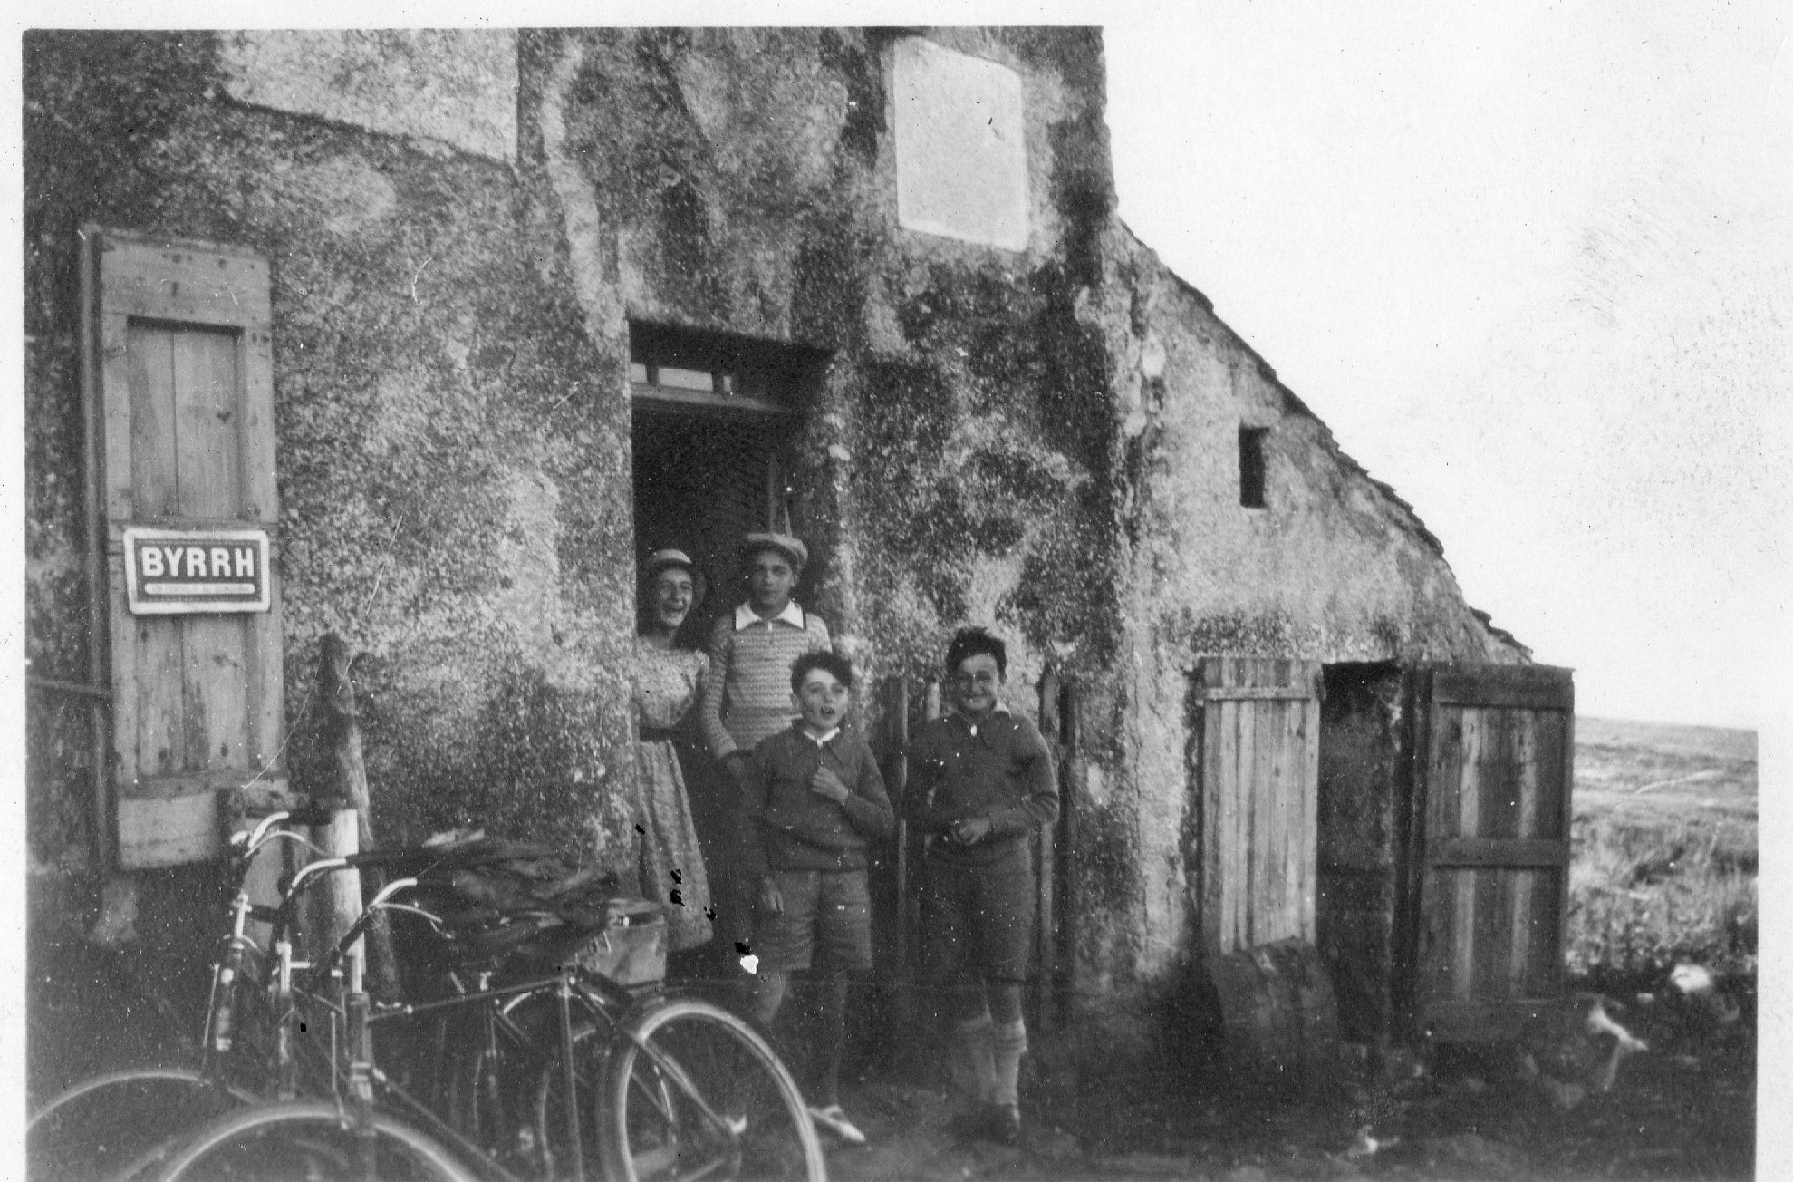

La Baraquette – Août 1932

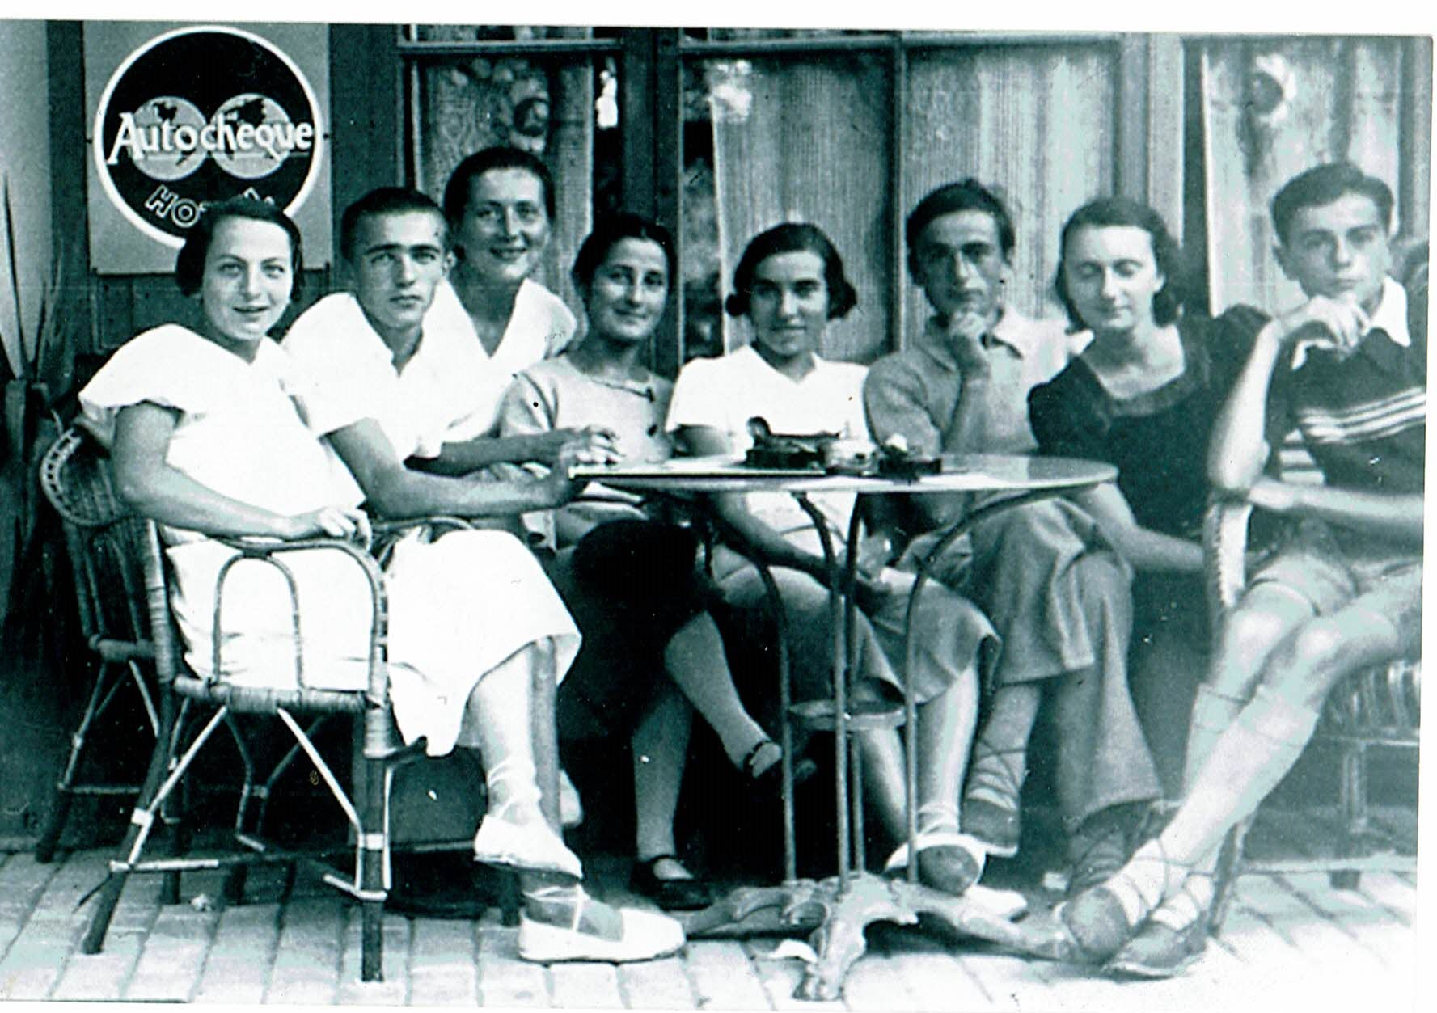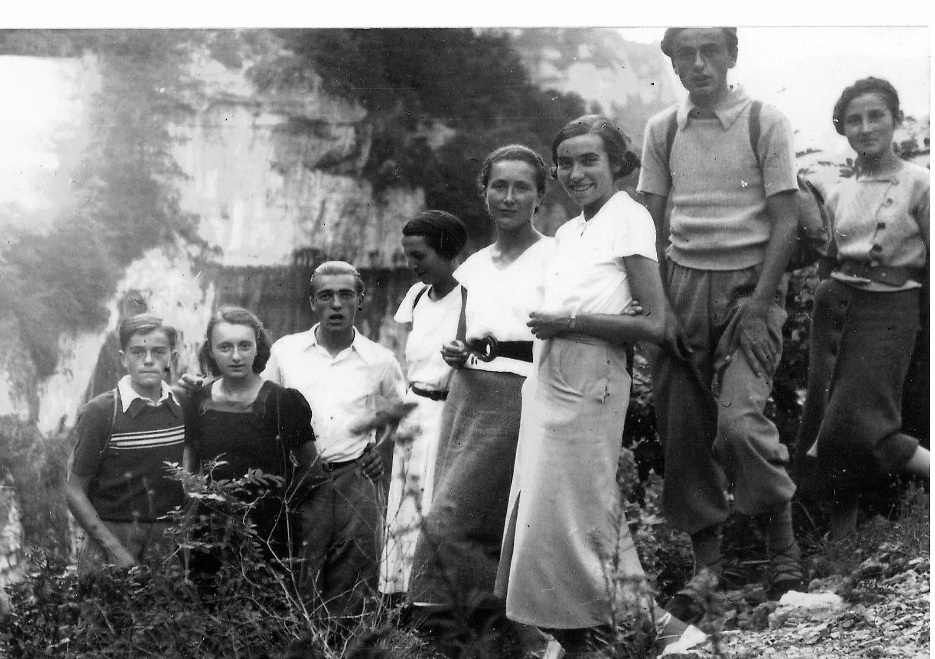

Première sortie dans les gorges du Tarn Septembre 1936
- Au café de la Malène de gauche à droite
- Manon Roche
- Gaby
- Paulette Charon (qui épouse Pierre Charon)
- Une fille du docteur Robert de St Enimie : Jeanne Marie
(Le Docteur Robert avait une autre fille : Marie Louise)
(Apparentés aux Vincens)
- Germaine
- François
- Valentine
- Jo

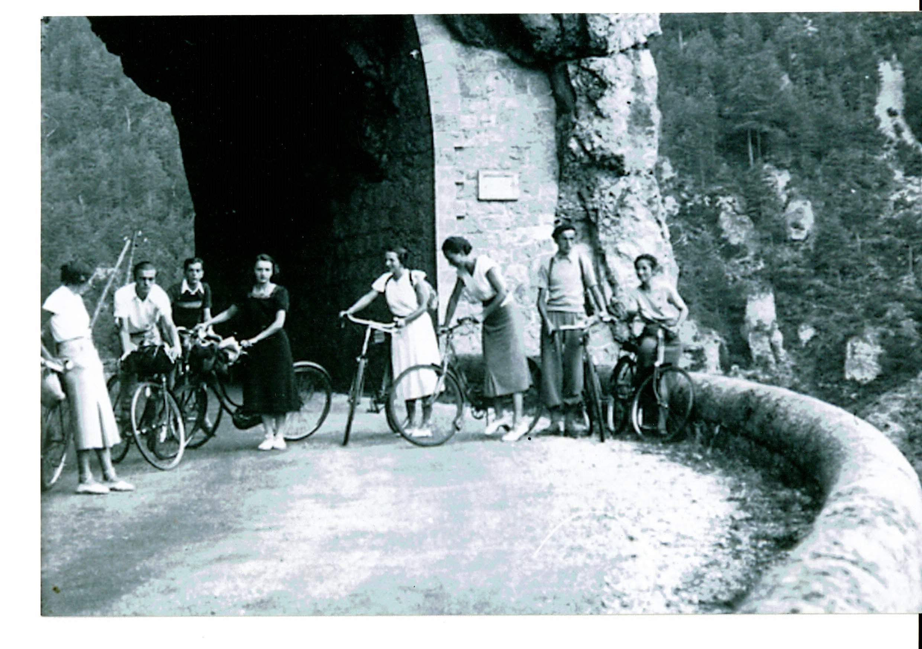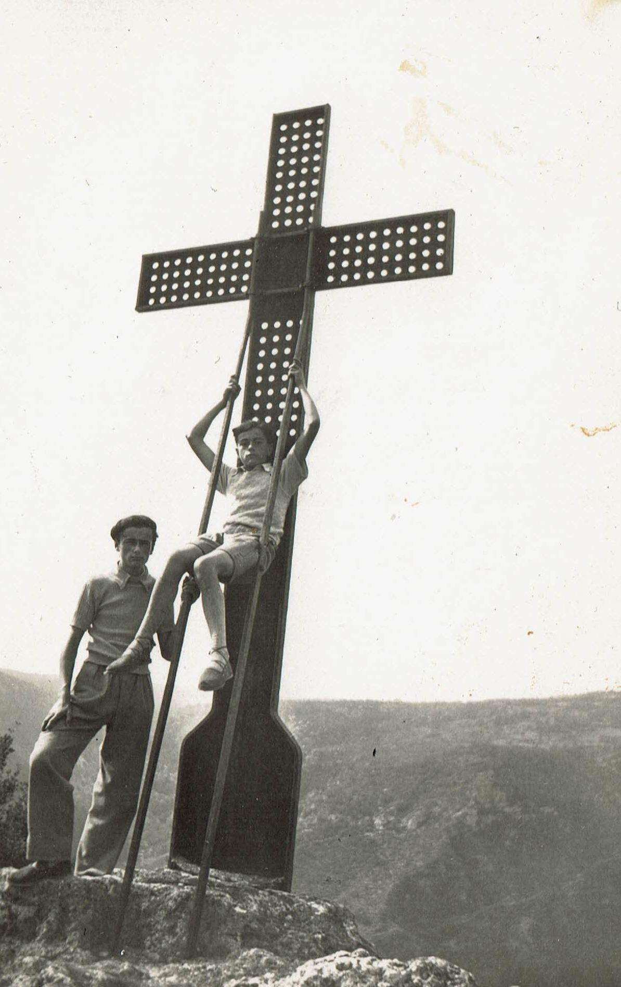

Rocher de Capluc – Septembre 1936
François et Jo

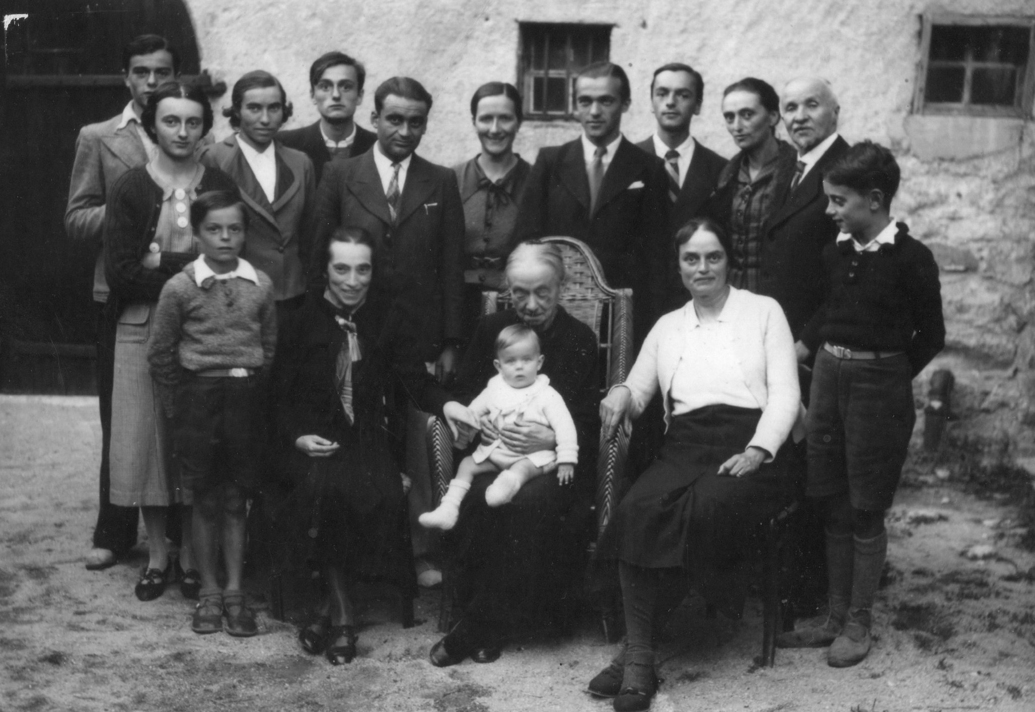

Photo dédicacée prise par mon grand père – Septembre 1938 – cour de la maison Vincens à St Chély
Jo – Valentine – Germaine – François – Robert – Francette (enceinte de Louis) – Gaby – Jean – Marguerite – Docteur Fernand - Michel – Madeleine – Gd mère Valentine de Millau tenant Luc – Anne Marie – Pierre
(Manque Marie-Thérèse)

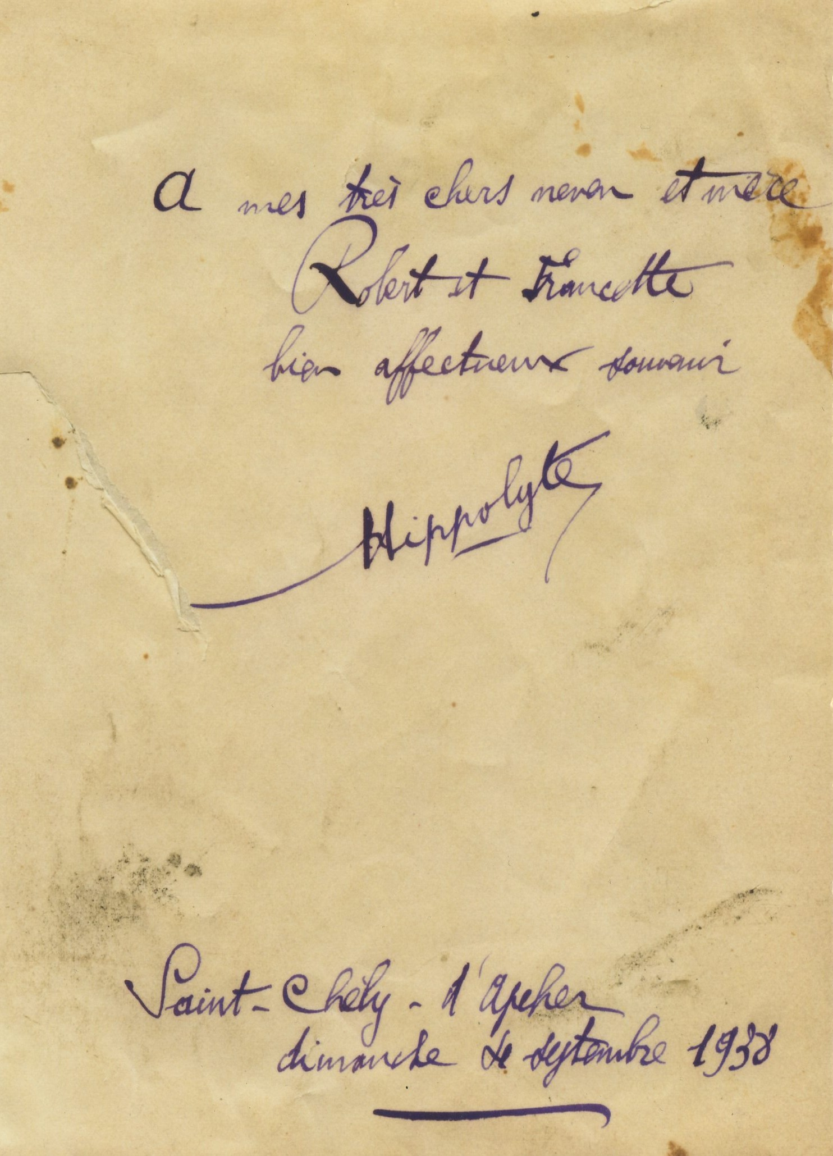

Durant ces congés, les Combes fréquentent les Albaret, des cousins des Vincens. Joseph et Marie Louise Tardieu et leurs 6 enfants. En particulier les 3 filles ainées, « mimi », Jeanne et Paule. Beaucoup de parties de pêches et des sorties en vélo et jusqu’à Millau ou au château de Cabannes propriété des Vincens de Millau. Les 3 filles Albaret sont reçues chez les Calmels au « 10 rues Alfred Guibert ». La grand-mère Valentine admirait et ne disait que du bien des 3 filles Albaret. Logiquement Jean et mon père auraient dû épouser respectivement Mimi et Paule. Lorsque mon père avait 17 ans, Paule avait 15 ans. Mais la rencontre avec les Goubault allait tout changer.

Les ainés fréquentèrent les Roche du château d’Orfeuille près d’Albaret Ste Marie. C’est avec eux que mon père et François firent l’ascension de la tour d’Apcher dans les années 1935 – 1937. Ce qui n’était pas sans risque et surtout pour le passage du 1° au 2° étage. Au sommet de la tour et malgré le vertige, François ramassait des fleurs pour les ramener à sa mère à St Chély. Avec l’aménagement et l’ouverture de la tour d’Apcher en 2016 mon père put y retourner près de 80 ans plus tard !

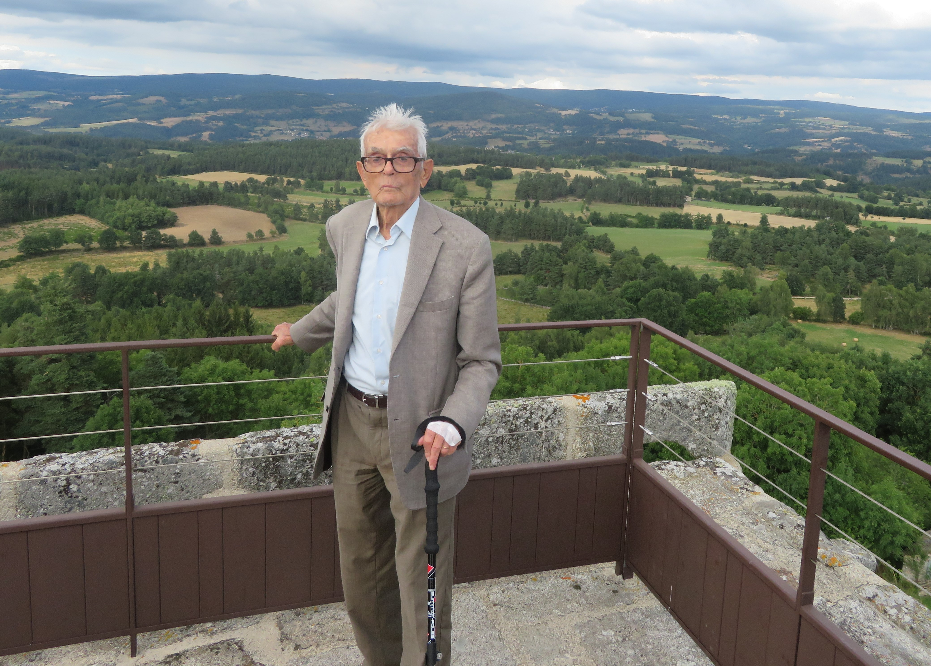

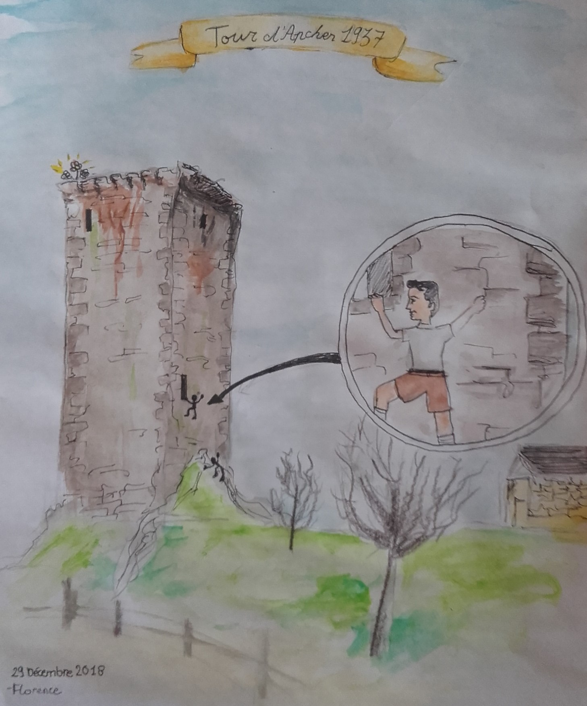

Illustration de Florence pour les 97 ans de mon père

Valentine passe son bac en 1934 et 1935. Mais en même temps elle fait travailler ses frères et sœurs. Elle déclenche la vocation scientifique de François (qui passe son bac en 1936 et 1937).

Le 18 Août 1936 mariage du cousin Robert Vincens avec Francette Maurin à St Chély d’Apcher. Le premier mariage de famille de la génération de mon père ! Déjeuner au restaurant du Lion d’or. Un discours fut fait par mon grand père puis par François. François termina son discours par : « aux jeunes mariés, je leur dis sans plaisanterie : Ad Multos Annos » (pour longtemps encore). Durant la réception, pleura en cachette une cousine Roux de Grandrieu car elle était très éprise de Robert. Dans l’après midi, mes grands parents avec « Tante Mimi » dans l’auto de André Faure (voir généalogie Calmels – Faure en Annexe 2), passablement éméché, capotent à la griffette (sur la route St Chély d’Apcher → Fournels) en pleine vitesse. Seul Louis Layrals fut gravement blessé à la gorge par la vitre brisée mais survivra 40 ans. Que serait devenue la famille Combes si la voiture accidentée avait flambé ?
Robert Vincens fut professeur de lettres (Français – Latin) et exerça toute sa vie à Riom.

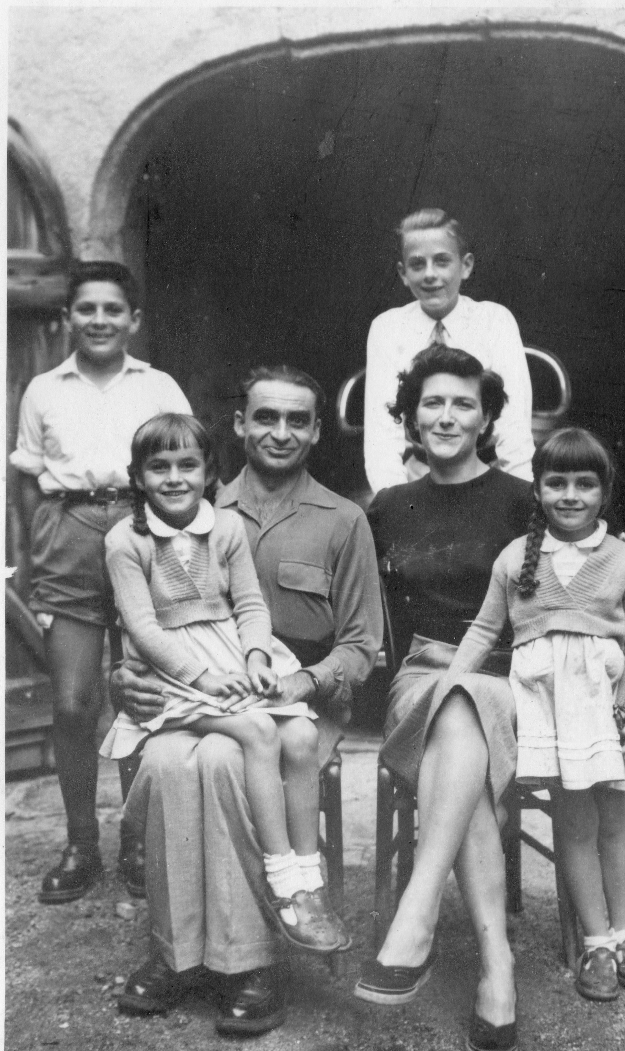

Robert Vincens, Francette Maurin et leurs 4 enfants
(Carte de vœux – 1953)
Louis – Monique – Luc – Marie Jo (gauche à droite)
Photo prise dans la cour de la maison Vincens de St Chély
Les 2 garçons nés avant la guerre
Les 2 filles nées après la guerre

En 1934, pour les vacances de pâques, mon grand père amène toute la famille une dizaine de jours sur la côte à Banyuls. C’était la première fois que l’on sortait de Montauban à pâques. On logeait au dessus d’un salon de coiffure. Mon père a été marqué par la ville, la tour de Madeloc, le port de Collioure, la plage des Elmes. On y faisait beaucoup de sorties à pieds et en vélo et même jusqu’en Espagne.

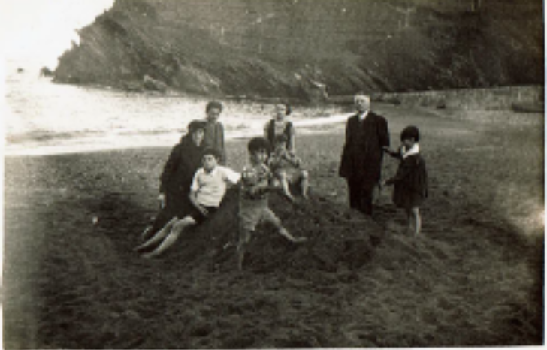

Plage des Elmes

Puis mon grand-père, à sa demanda, fut muté à Toulouse en 1937 ou 1938, toujours comme professeur d’anglais au Lycée Pierre Fermat. Puis arrive la retraire en 1939 mais mon grand-père continua ses activités dans la prestigieuse école privée catholique Caousou et également dans l’école privée St Joseph.

L’école Caousou, au 42 avenue Camille-Pujol, fut créée en 1874 par les Jésuites. Pendant les 2 guerres une partie de l’école fut réquisitionné come hôpital. Mon grand père fut même directeur civil car selon la réglementation, il fallait doubler le directeur de l’école (un religieux) par un directeur civil. Mon grand père a bien connu Paul Foulquié, prêtre et professeur réputé de philosophie (1927 – 1945) qui fut l’auteur de nombreux ouvrages et manuels de philosophies plusieurs fois réédités.

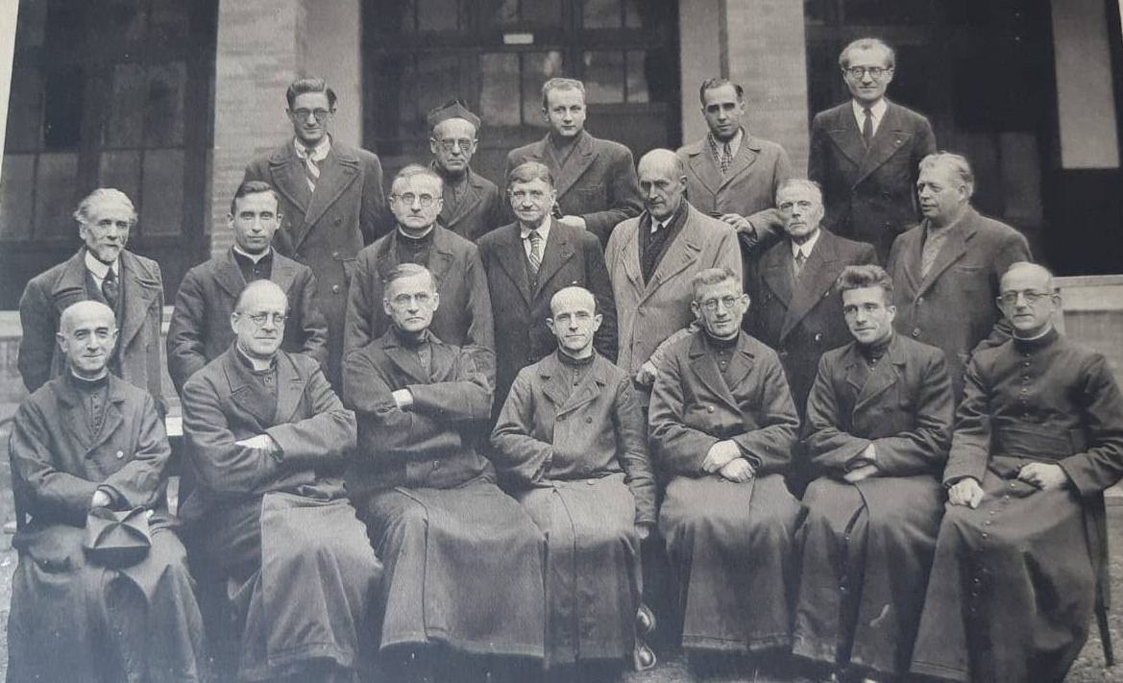

Les professeurs de Caousou année scolaire 1944 - 1945
Hippolyte au 2° rang 2° position à droite
Paul Foulquié au 2° rang 3° position à gauche

Au Caousou, mon grand-père fut professeur d’anglais jusqu’en 1960. Il fut également directeur entre 1947 et 1966 (il avait alors 90 ans !) mais sous la responsabilité des différents Recteurs. Il fut remplacé par le père Pinsdez. Cette fonction correspondait à l’époque à celle de directeur pédagogique. La responsabilité globale de l’Etablissement était portée par le Recteur qui était nécessairement un Jésuite.

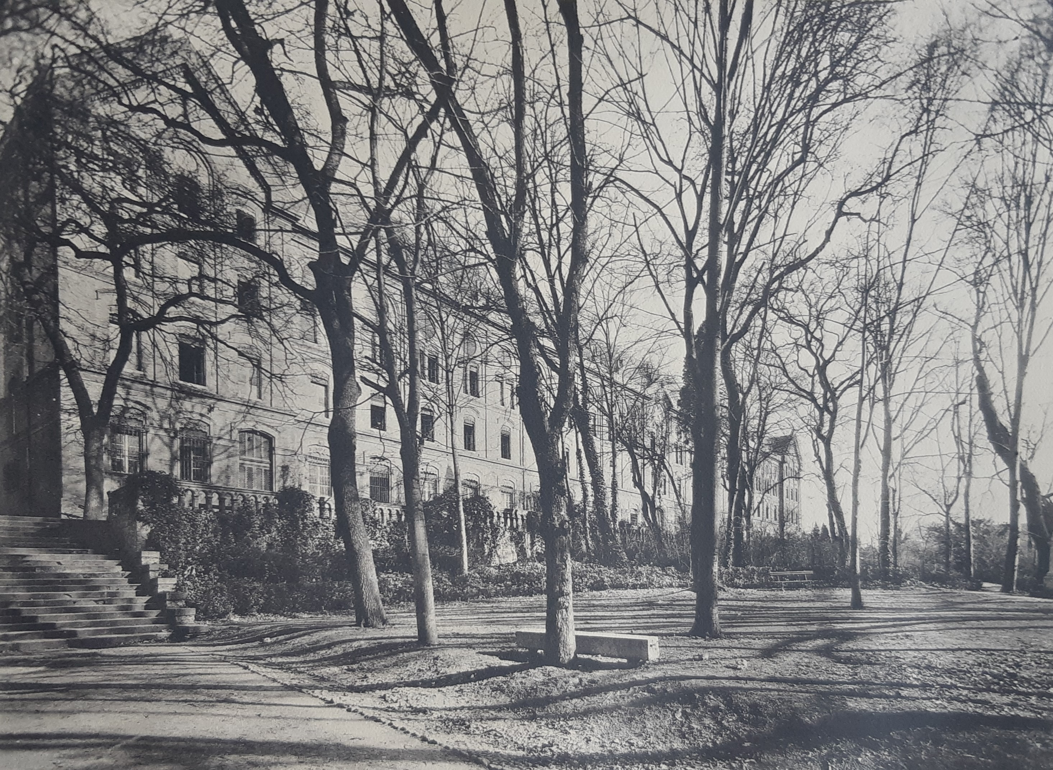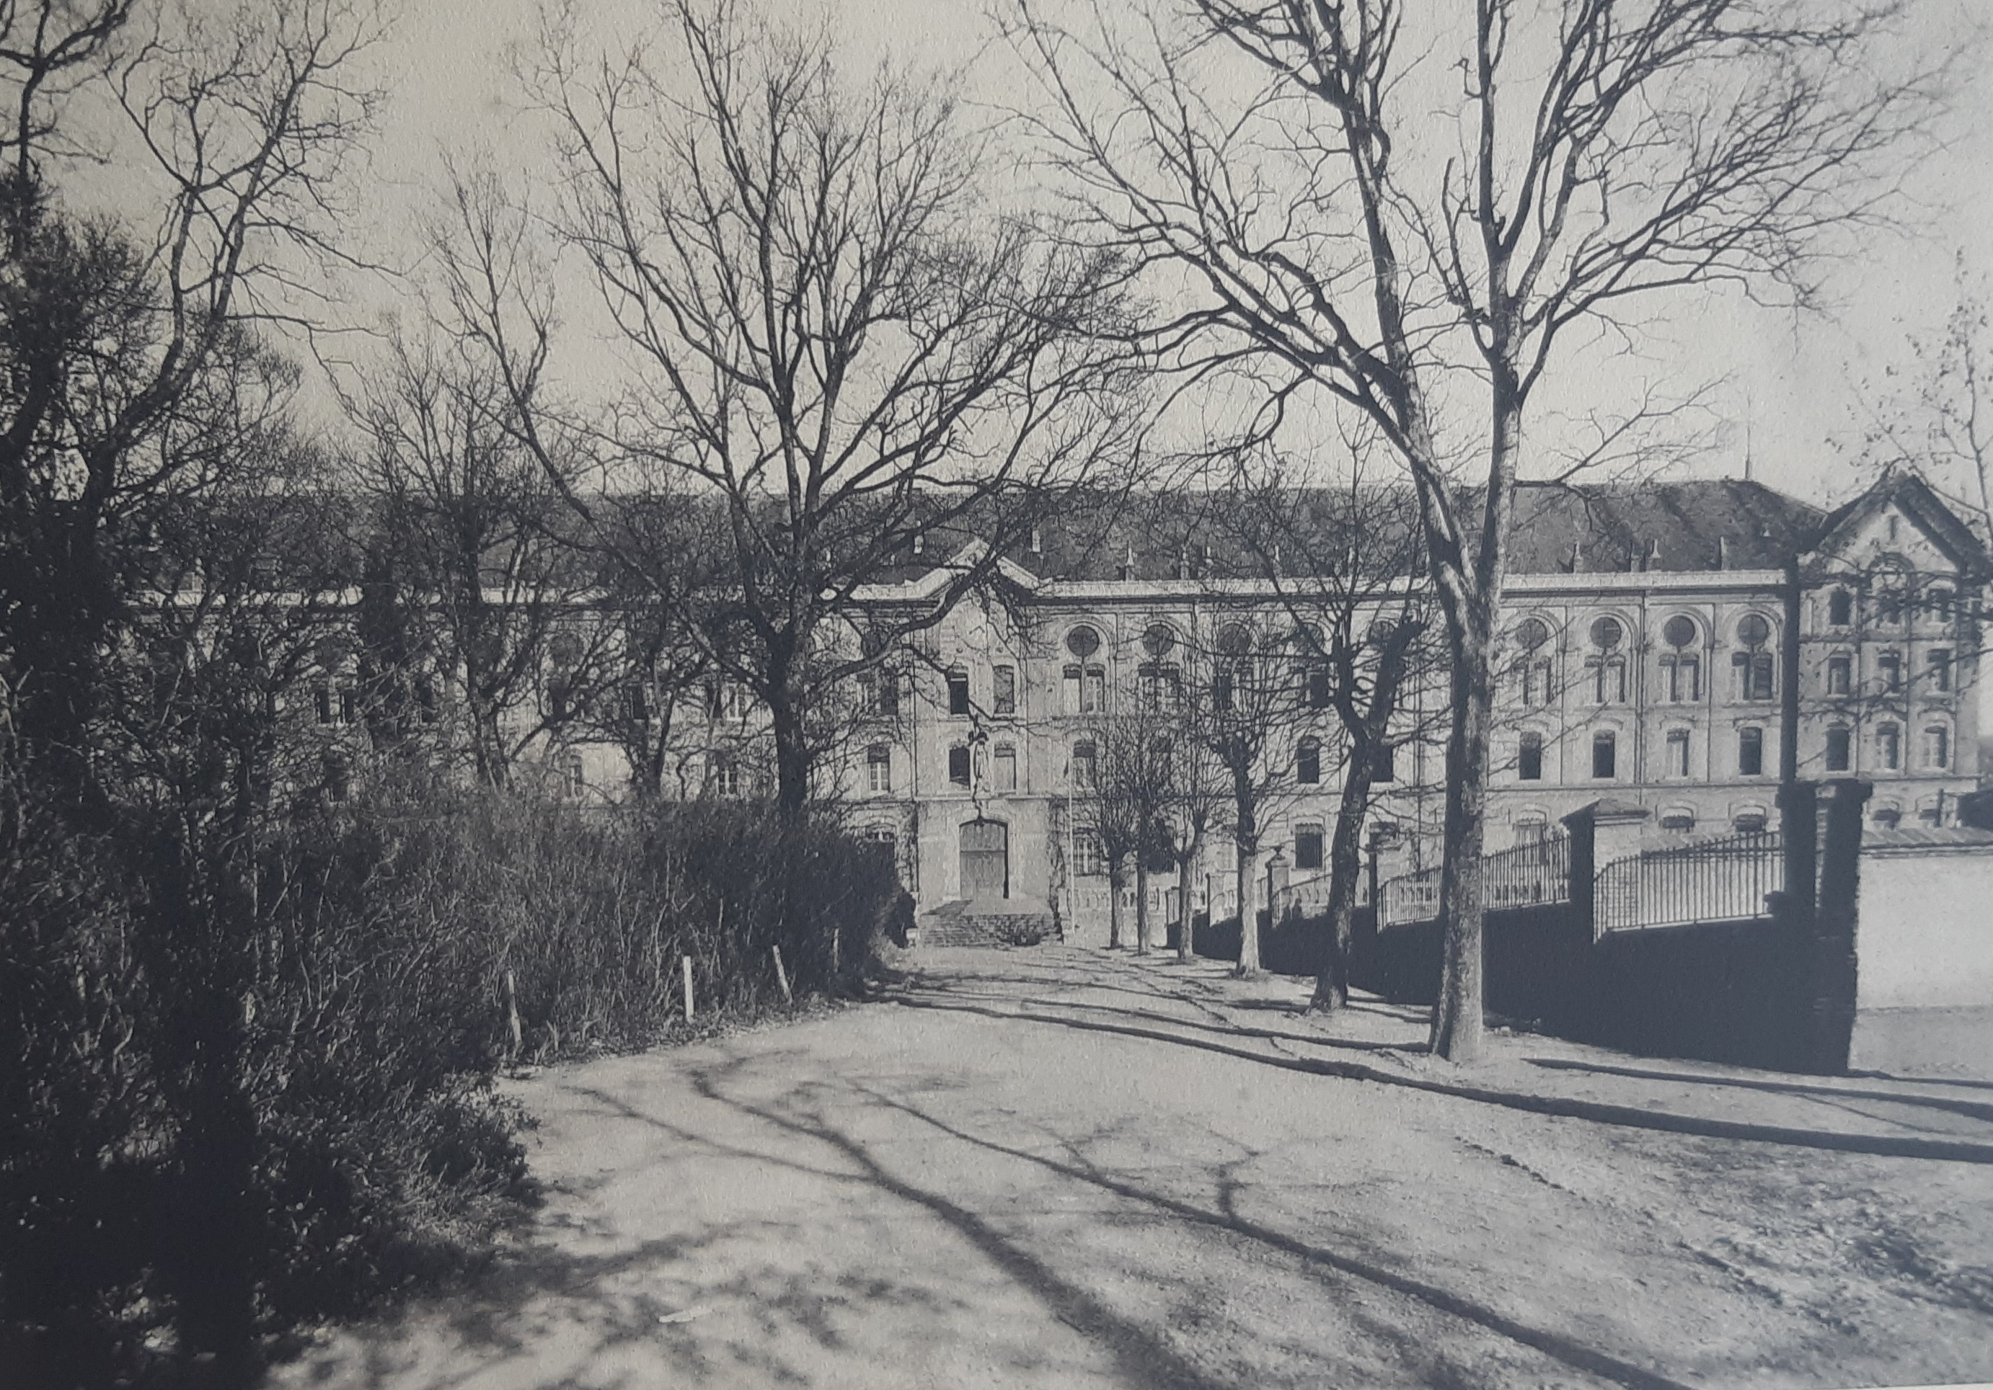

La ville de Toulouse présentait un plus grand intérêt pour la scolarité puis les études des enfants. Mais mon grand père y trouvera un travail plus difficile et pas plus d’argent. L’appartement au « 38 rue du Taur » est plus confortable mais coûte cher. Il fut conservé jusqu’au décès de ma grand-mère en 1974.

La rue du Taur est une rue emblématique de la Ville Rose. Reliant la place du Capitole à la basilique Saint-Sernin, c'est un chemin que l'on emprunte sans savoir qu'autrefois celui-ci était fréquenté par les pèlerins qui allaient se recueillir sur la tombe de Saint Saturnin.
Le nom de cette rue fait d'ailleurs référence à un fait historique, le martyr de Saturnin, qui y fut trainé par un taureau.
A cette époque, un vieux médecin habitait la rue du Taur. Il avait bien connu Hyppolyte 1 alors avocat à Toulouse.

1939 – 1945 : période très difficile de la guerre. Les garçons Combes ont de la chance car ils ne sont pas mobilisés mais feront les chantiers de Jeunesse (CJF) de Pétain.

François et mon père furent mobilisés pour le STO (travail obligatoire en Allemagne). Mon père, à cause de son accident de travail en fut dispensé. François qui passa devant une commission médicale fut déclaré inapte pour tuberculose. Ce fut en fait une erreur mais entre temps ma grand-mère fut affolée en apprenant cette fausse mauvaise nouvelle.
Le cousin Louis Calmels fut déporté en STO en Allemagne. Mais il put rentrer avant la fin de la guerre.

Ce sont des années difficiles avec les cartes alimentaires. Mais heureusement que les Combes sont aidés par des amis (Les Massip en particulier) ainsi que par les Vincens de St Chély d’Apcher.
Les ainés étaient sollicités pour chercher du ravitaillement dans les fermes à pieds ou en vélo. A Noël 1940, mon père débarqua seul à St Chély d’Apcher. Se présenter au nom du docteur Vincens dans les fermes facilitait beaucoup de choses. Et mon père put retourner à Toulouse en train avec 2 valises pleines : pain – lentilles – beurre – œufs. Durant son bref séjour à St Chély d’Apcher, mon père fit du ski à Chambareille !
A noter la captivité de Robert Vincens en Allemagne durant toute la guerre. Il pouvait cependant communiquer avec sa famille. Son épouse Francette, qui resta la première année chez ses beaux-parents Vincens, se rendait tous les jours dans l’église de St Chély d’Apcher avec ses 2 petits garçons (Louis et Luc) pour prier pour Robert.
Paul Vincens, Gaby, Jojo Vincens furent également faits prisonniers de guerre. Paul Vincens essaya de s’évader mail il fut repris. Gaby et Jojo Vincens purent rentrer plus tôt car ils étaient médecins.

Joseph et Jean se sont engagés dans l’armée de la libération. Mon père y resta près d’un an (régiment des spahis marocains – voir plus loin).

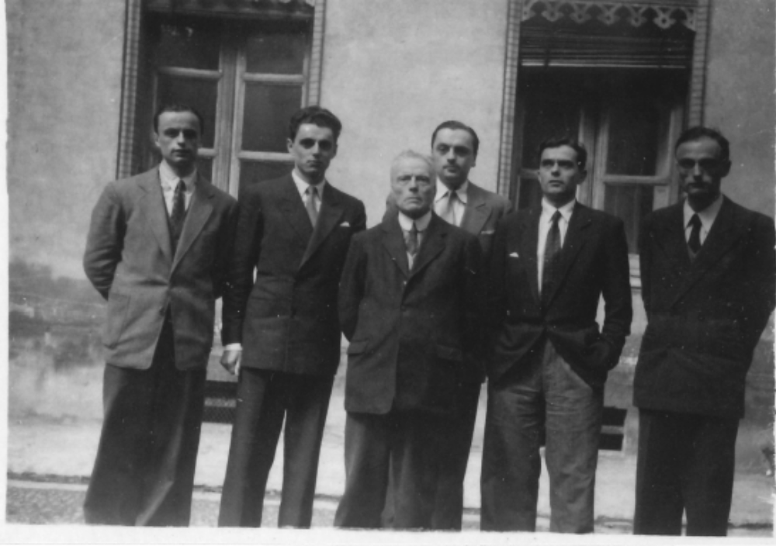
Sans doute à Toulouse à la fin des années 1930

En 1941 Jean est reçu premier à ENS et l’X. A l’X 1600 points, le 2° reçu avec 1200 points et le dernier reçu avec 800 points. Le plus brillant avenir s’ouvre devant Jean. L’X c’est la fortune mais il choisira ENS par modestie donc une vie moins brillante. Ma grand-mère disait sur Jean : « c’est un nouveau Raymond Caizergues », considéré alors comme le génie de la famille (voir famille Cartairade).

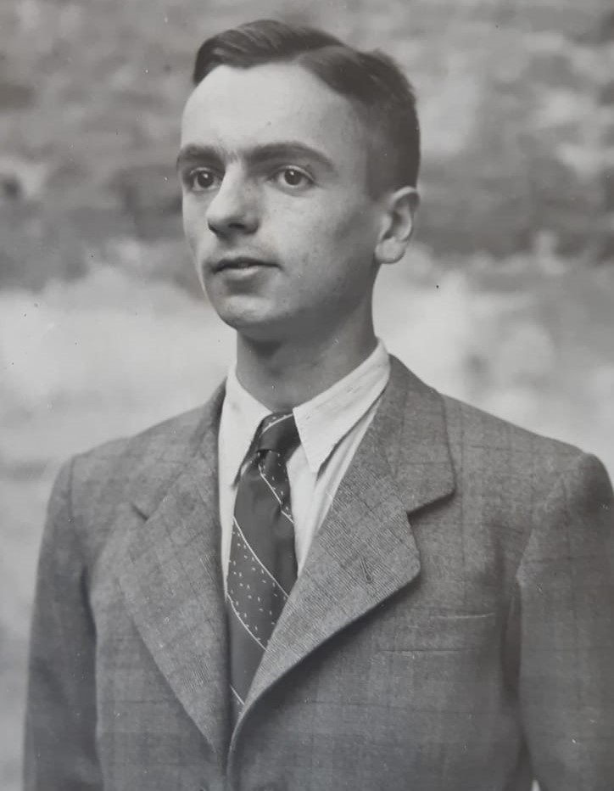  Jean – Juillet 1941 | 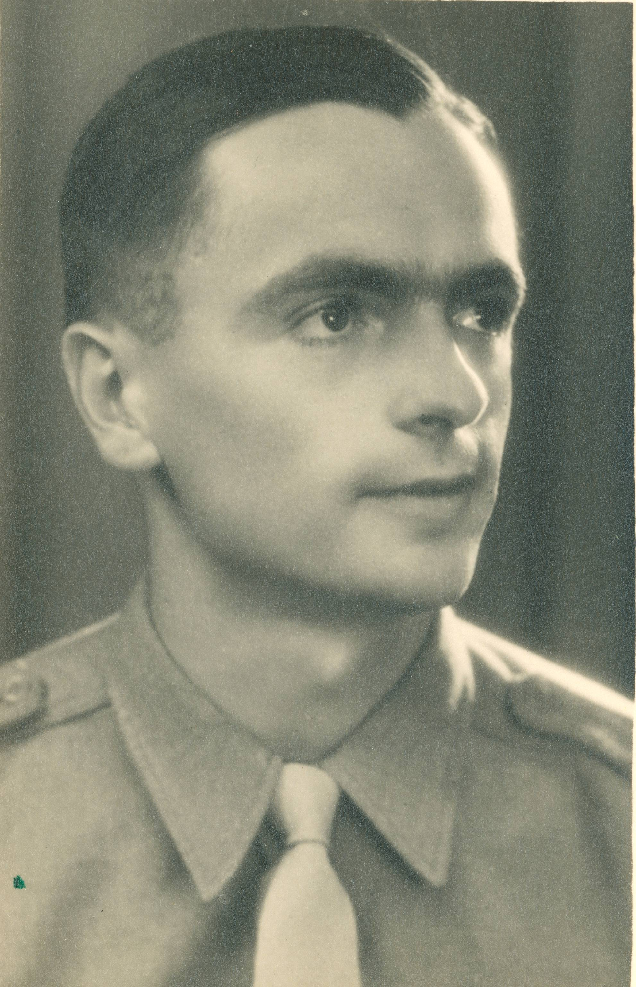  Algérie – Cherchell - 1945 | 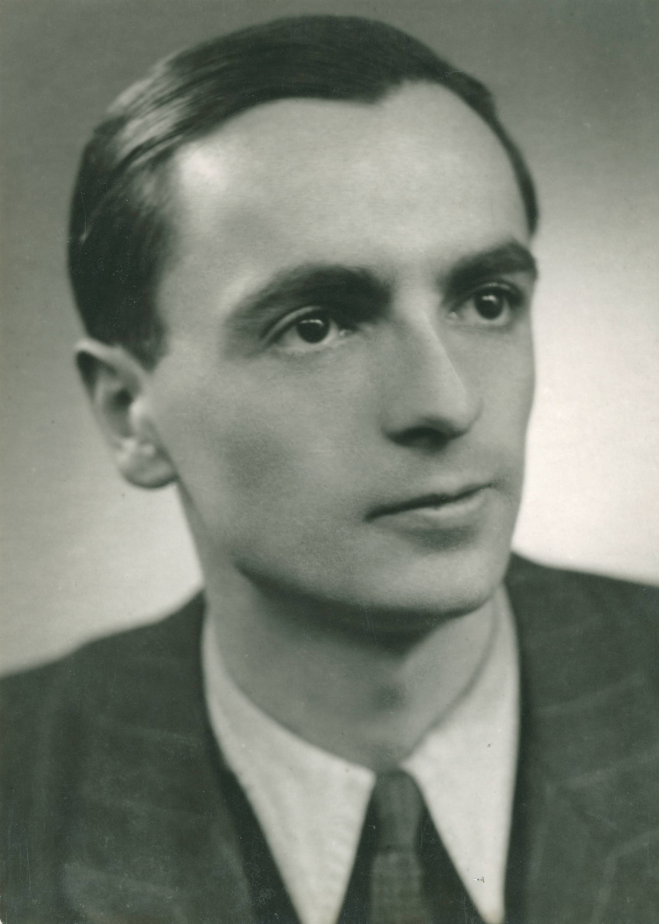  1948

En 1946 Jean et François sont reçus aux agrégations de math et physique. Jean est reçu major.

En cette même année 1946, en septembre, mariage de Valentine avec André Combès à Toulouse. Mon père manque de peu le mariage suite à son départ pour l’Afrique. Les Combès sont originaire de Realmont près de Albi. C’est le frère de André, Michel, prêtre, qui fit la messe. Pierre fait un petit discours. Valentine s’était pourtant fiancée avec Monsieur Baillard. Ce dernier, officier dans l’armée en Mauritanie, fut appelé par Vichy en Tunisie suite au débarquement des américains. Valentine l’accompagne jusqu’à son embarquement à Marseille. Durant la campagne, Mr Baillard monte en grade (capitaine) mais découvre sa vocation et rentre dans les ordres. Ce fut très dur pour Valentine bien qu’ils continuèrent à s’écrire. Madame Massip qui veillait à tout, fit rencontrer Valentine et André. André Combès avait été un camarade de classe de Jean en prépa scientifique. André passa par la suite le concours d’inspecteur des impôts.

Jean épouse en Juillet 1949 Nicole Goubault. Il a connu Nicole un peu par hasard à St Chély alors que les Vincens et les Bonnel, pour des raisons politiques ne se fréquentaient pas. Mais Nicole avait besoin de cours de mathématiques et Jean était le profit parfait. François donna aussi des cours de physique. Les cours se passèrent dans la maison Ortoli. En effet après le mariage de Gabby, il n’y avait plus de place pour la grande famille Combes chez les Vincens et une solution fut trouvée chez les Ortoli !

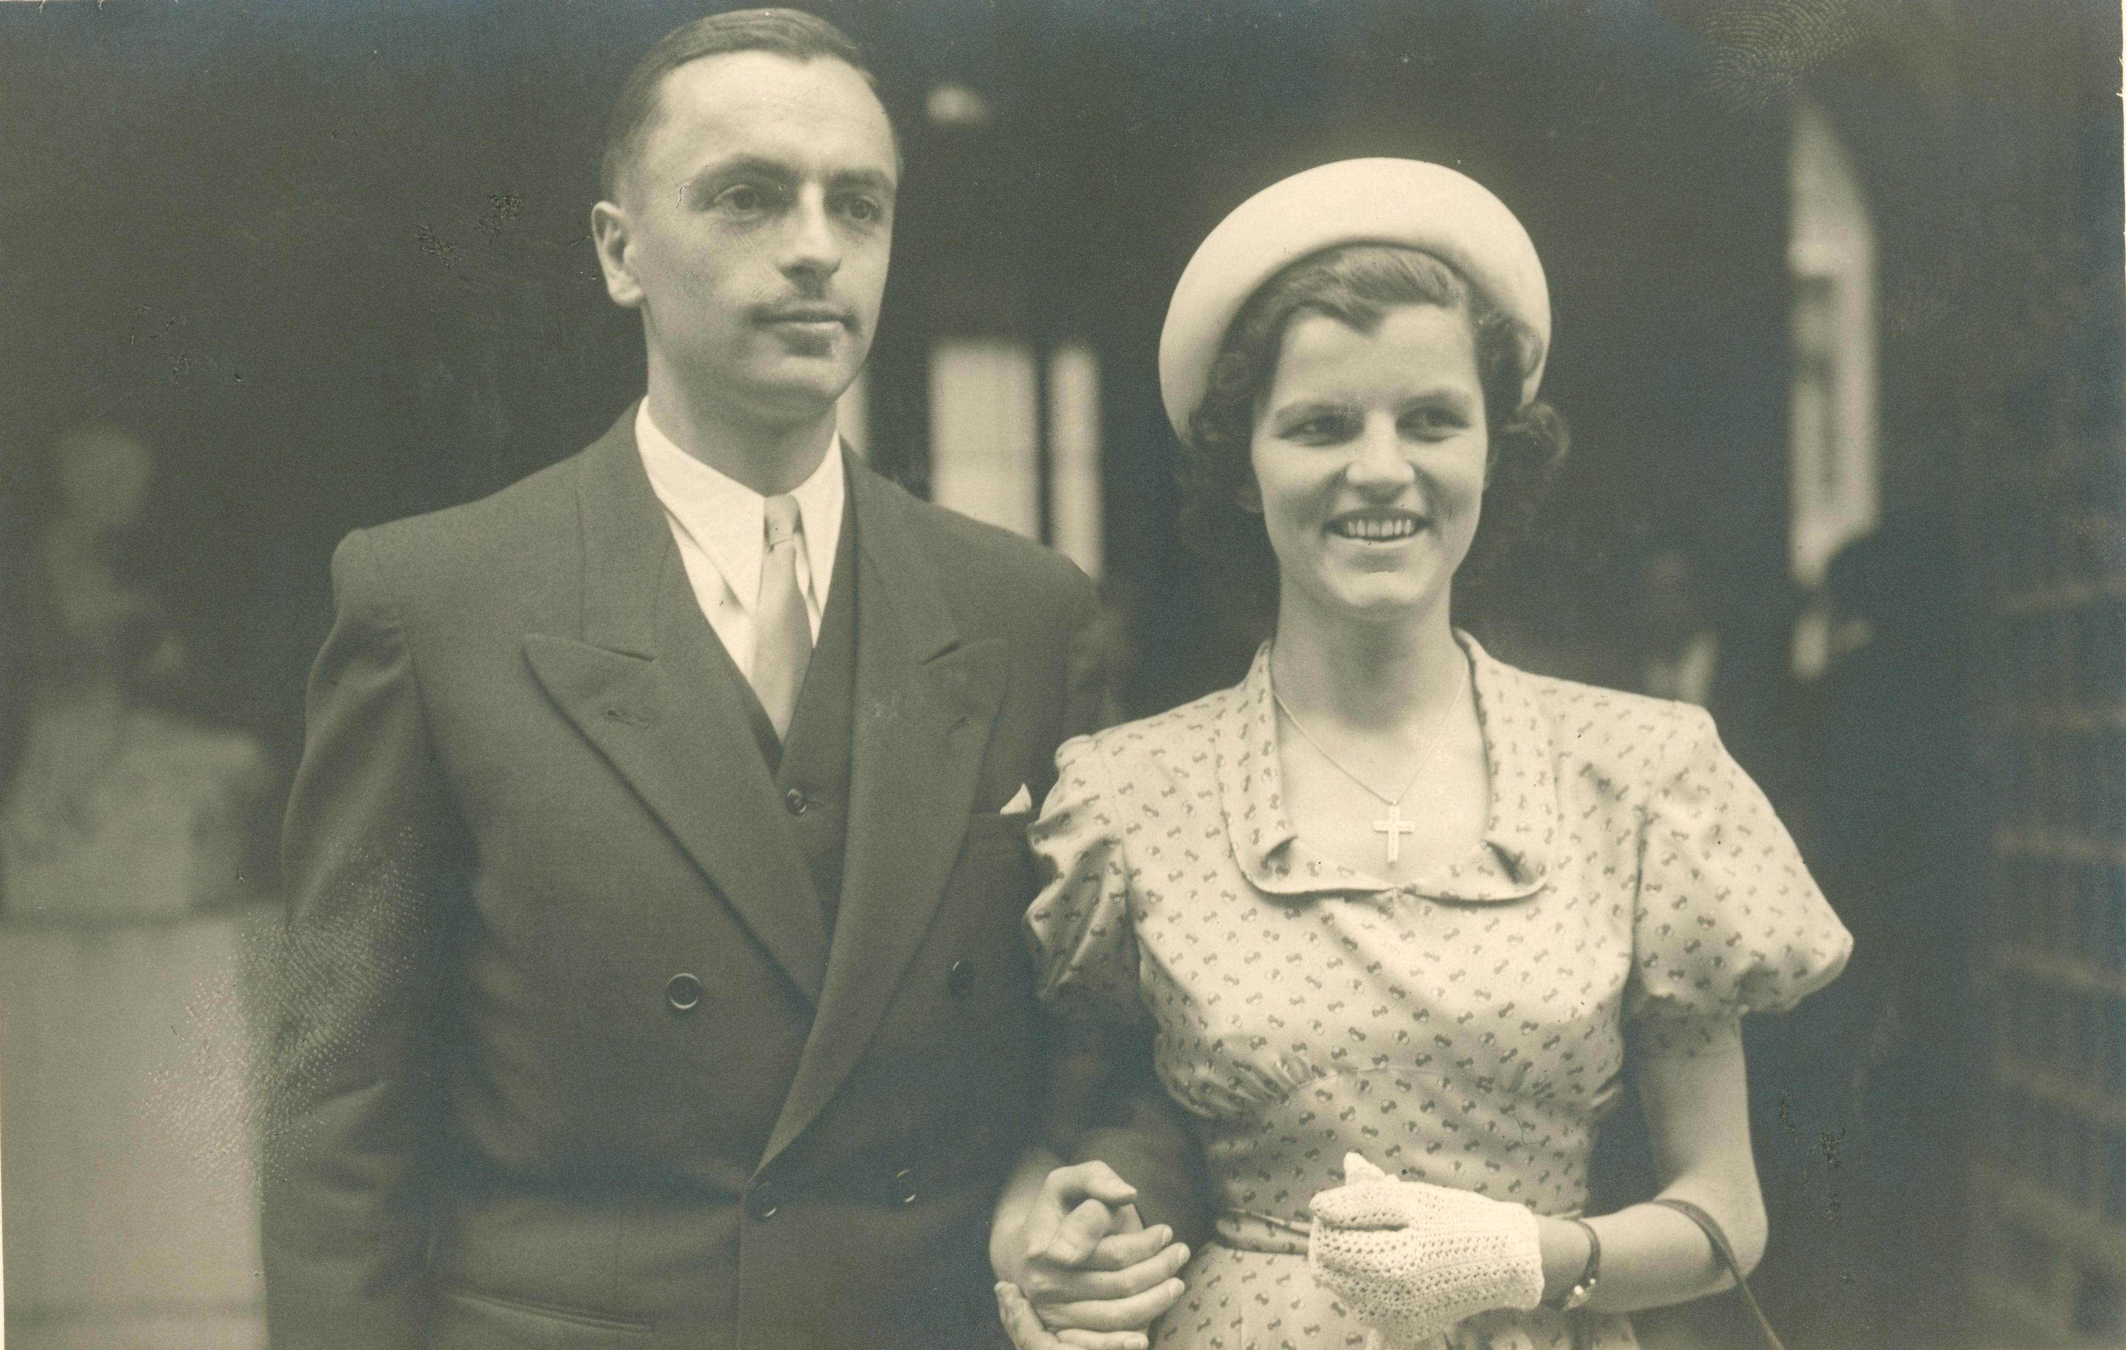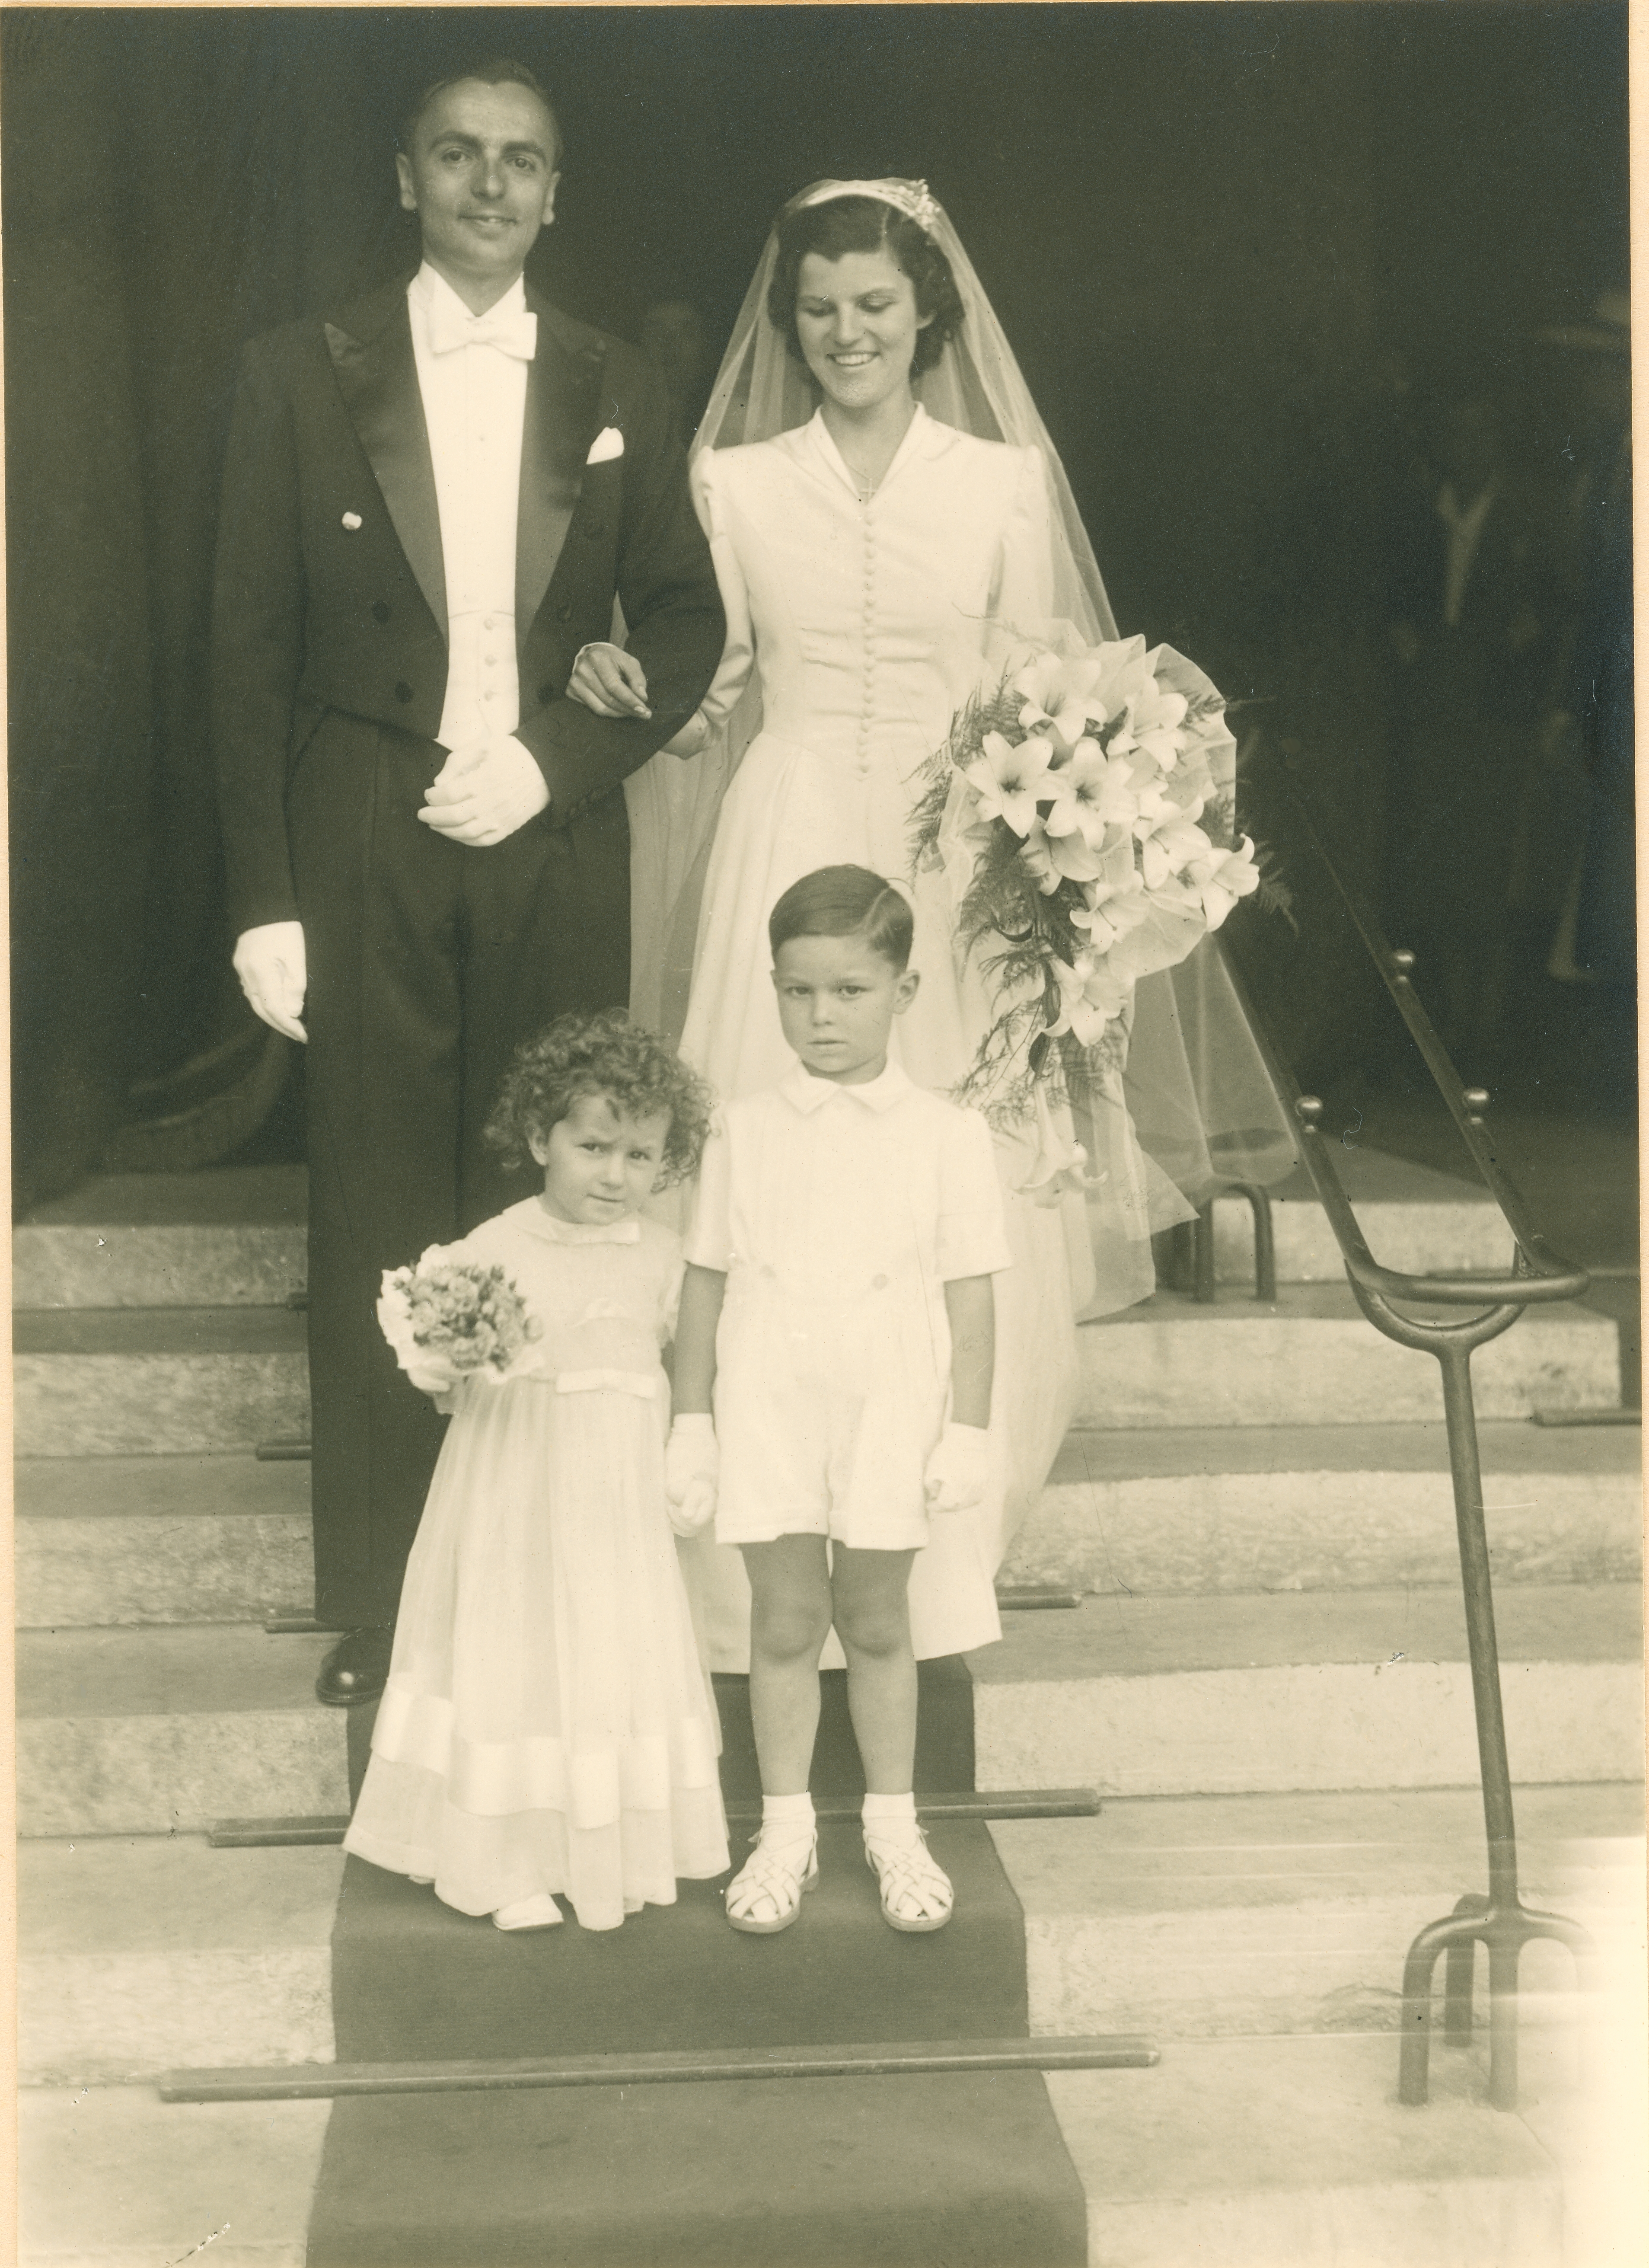

Mariage civil Jean et Nicole - 1949 Mariage Eglise - 1949

Un peu plus tard, la même année 1949, François épouse une collègue d’Auch, Simone Garraud.

Tout le monde se retrouve à St Chély d’Apcher durant l’été 1949. Mais c’est durant cet été, le 28 Juillet 1949, que ma mère Josette eut son terrible accident, renversée de face à Rocher Blanc par la voiture de l’entrepreneur Valette. La voiture était conduite par Mr Pagès qui n’avait pas de permis. Elle faisait une sortie en vélo avec mon père vers les 15 h 30. Elle eut la chance inouïe de s’en sortir, malgré un arrêt cardiaque dans l’ambulance au niveau de Garabit, grâce aux premiers soins prodigués par le docteur Gabriel Vincens (Gaby). On lui retira les prothèses pour lui réparer la figure (casque – tiges) en Novembre 1949. Elle était installée depuis Septembre chez ses parents à Paris. Les conséquences de cet accident devaient laisser un traumatisme à vie. Ma mère évoquait son visage qu’elle aimait regarder avant son accident. Elle évoquait aussi les atroces souffrances morales, les perturbations de son caractère. Elle écrira en Novembre 1949 : « rien n’est plus expressif qu’un visage. C’est toute la personnalité d’un individu que l’on découvre ». Elle a l’impression « de ne plus être véritablement moi-même pour ceux qui m’entourent ». Ma mère parle de se remettre au piano pour jouer du Chopin par exemple.
La veille de cet accident, mes parents étaient sortis en amoureux et pour la première fois à Saroul, pour un feu de camps ou se trouvaient Claude, Jean-Claude et Henri Bardon.
Nicole qui revenait de son voyage de noces en Bretagne a appris cette nouvelle glaçante de l’accident par son père en arrivant à Paris.
Suite à cet accident m’a mère a obtenu une indemnisation de 2 millions de francs.

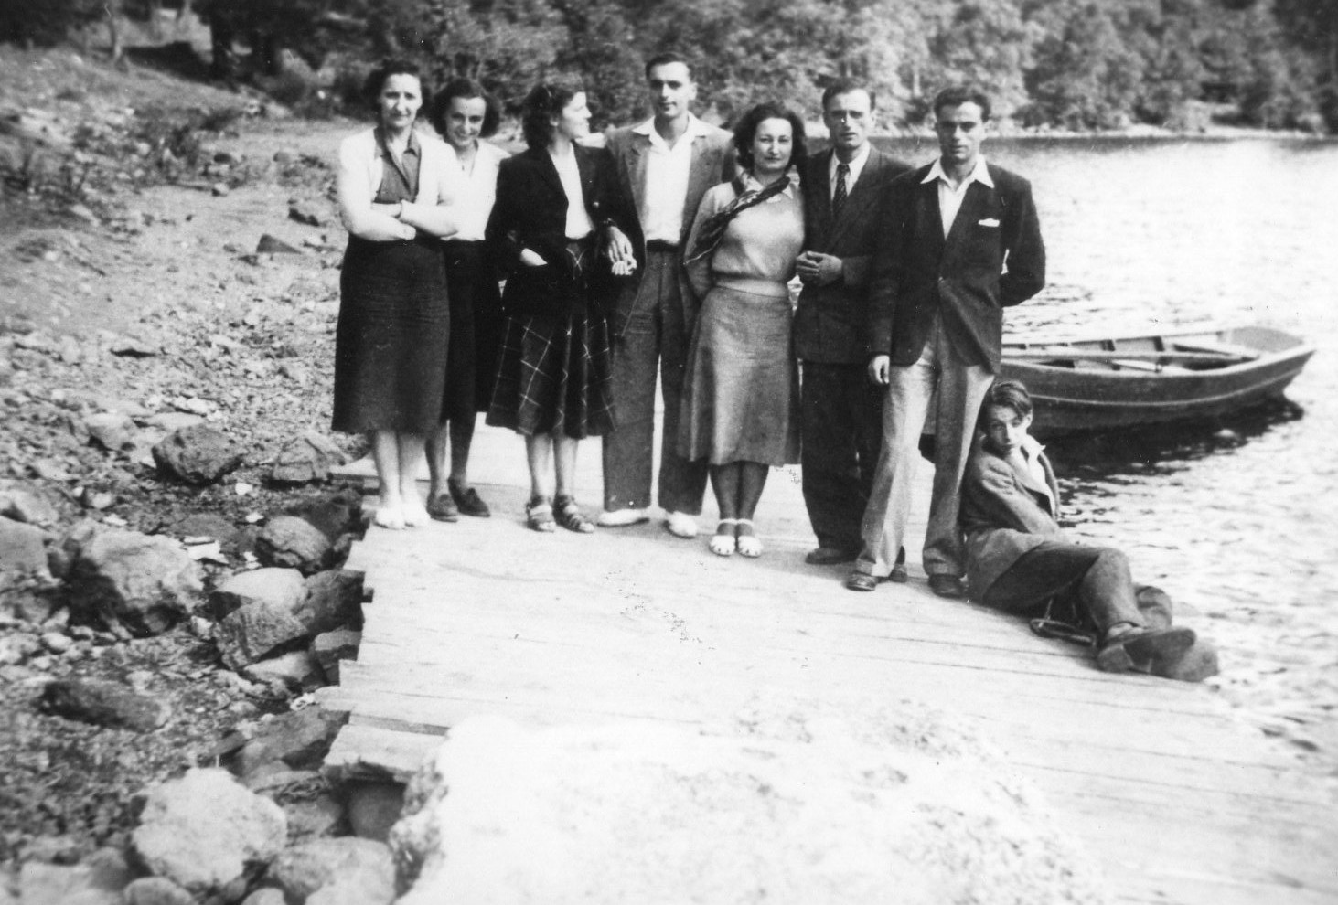

Lac du Bouchet – 19 septembre 1949
Tadée (Andrée) – Poupette (Marie-Thérèse) – Nicole – Jean – Simone – François – Joseph - Claude

Au bord de la Truyère - de gauche à droite (vers 1949)
Michel – Pierre … Nicole – Jean – Marie Thérèse – Josette – François

Mon père épouse à Paris ma mère le 25 mars 1950.

Marie-Thérèse épouse à Toulouse Paul Vincens en Juillet 1950. Marie Thérèse aurait pu pourtant épouser le fils de Madame Massip citée plus haut. Jacques Massip. Mais il avait un double défaut : il n’avait pas de menton et semblait aimer courir les filles. Ils firent leur voyage des noces en Bretagne.

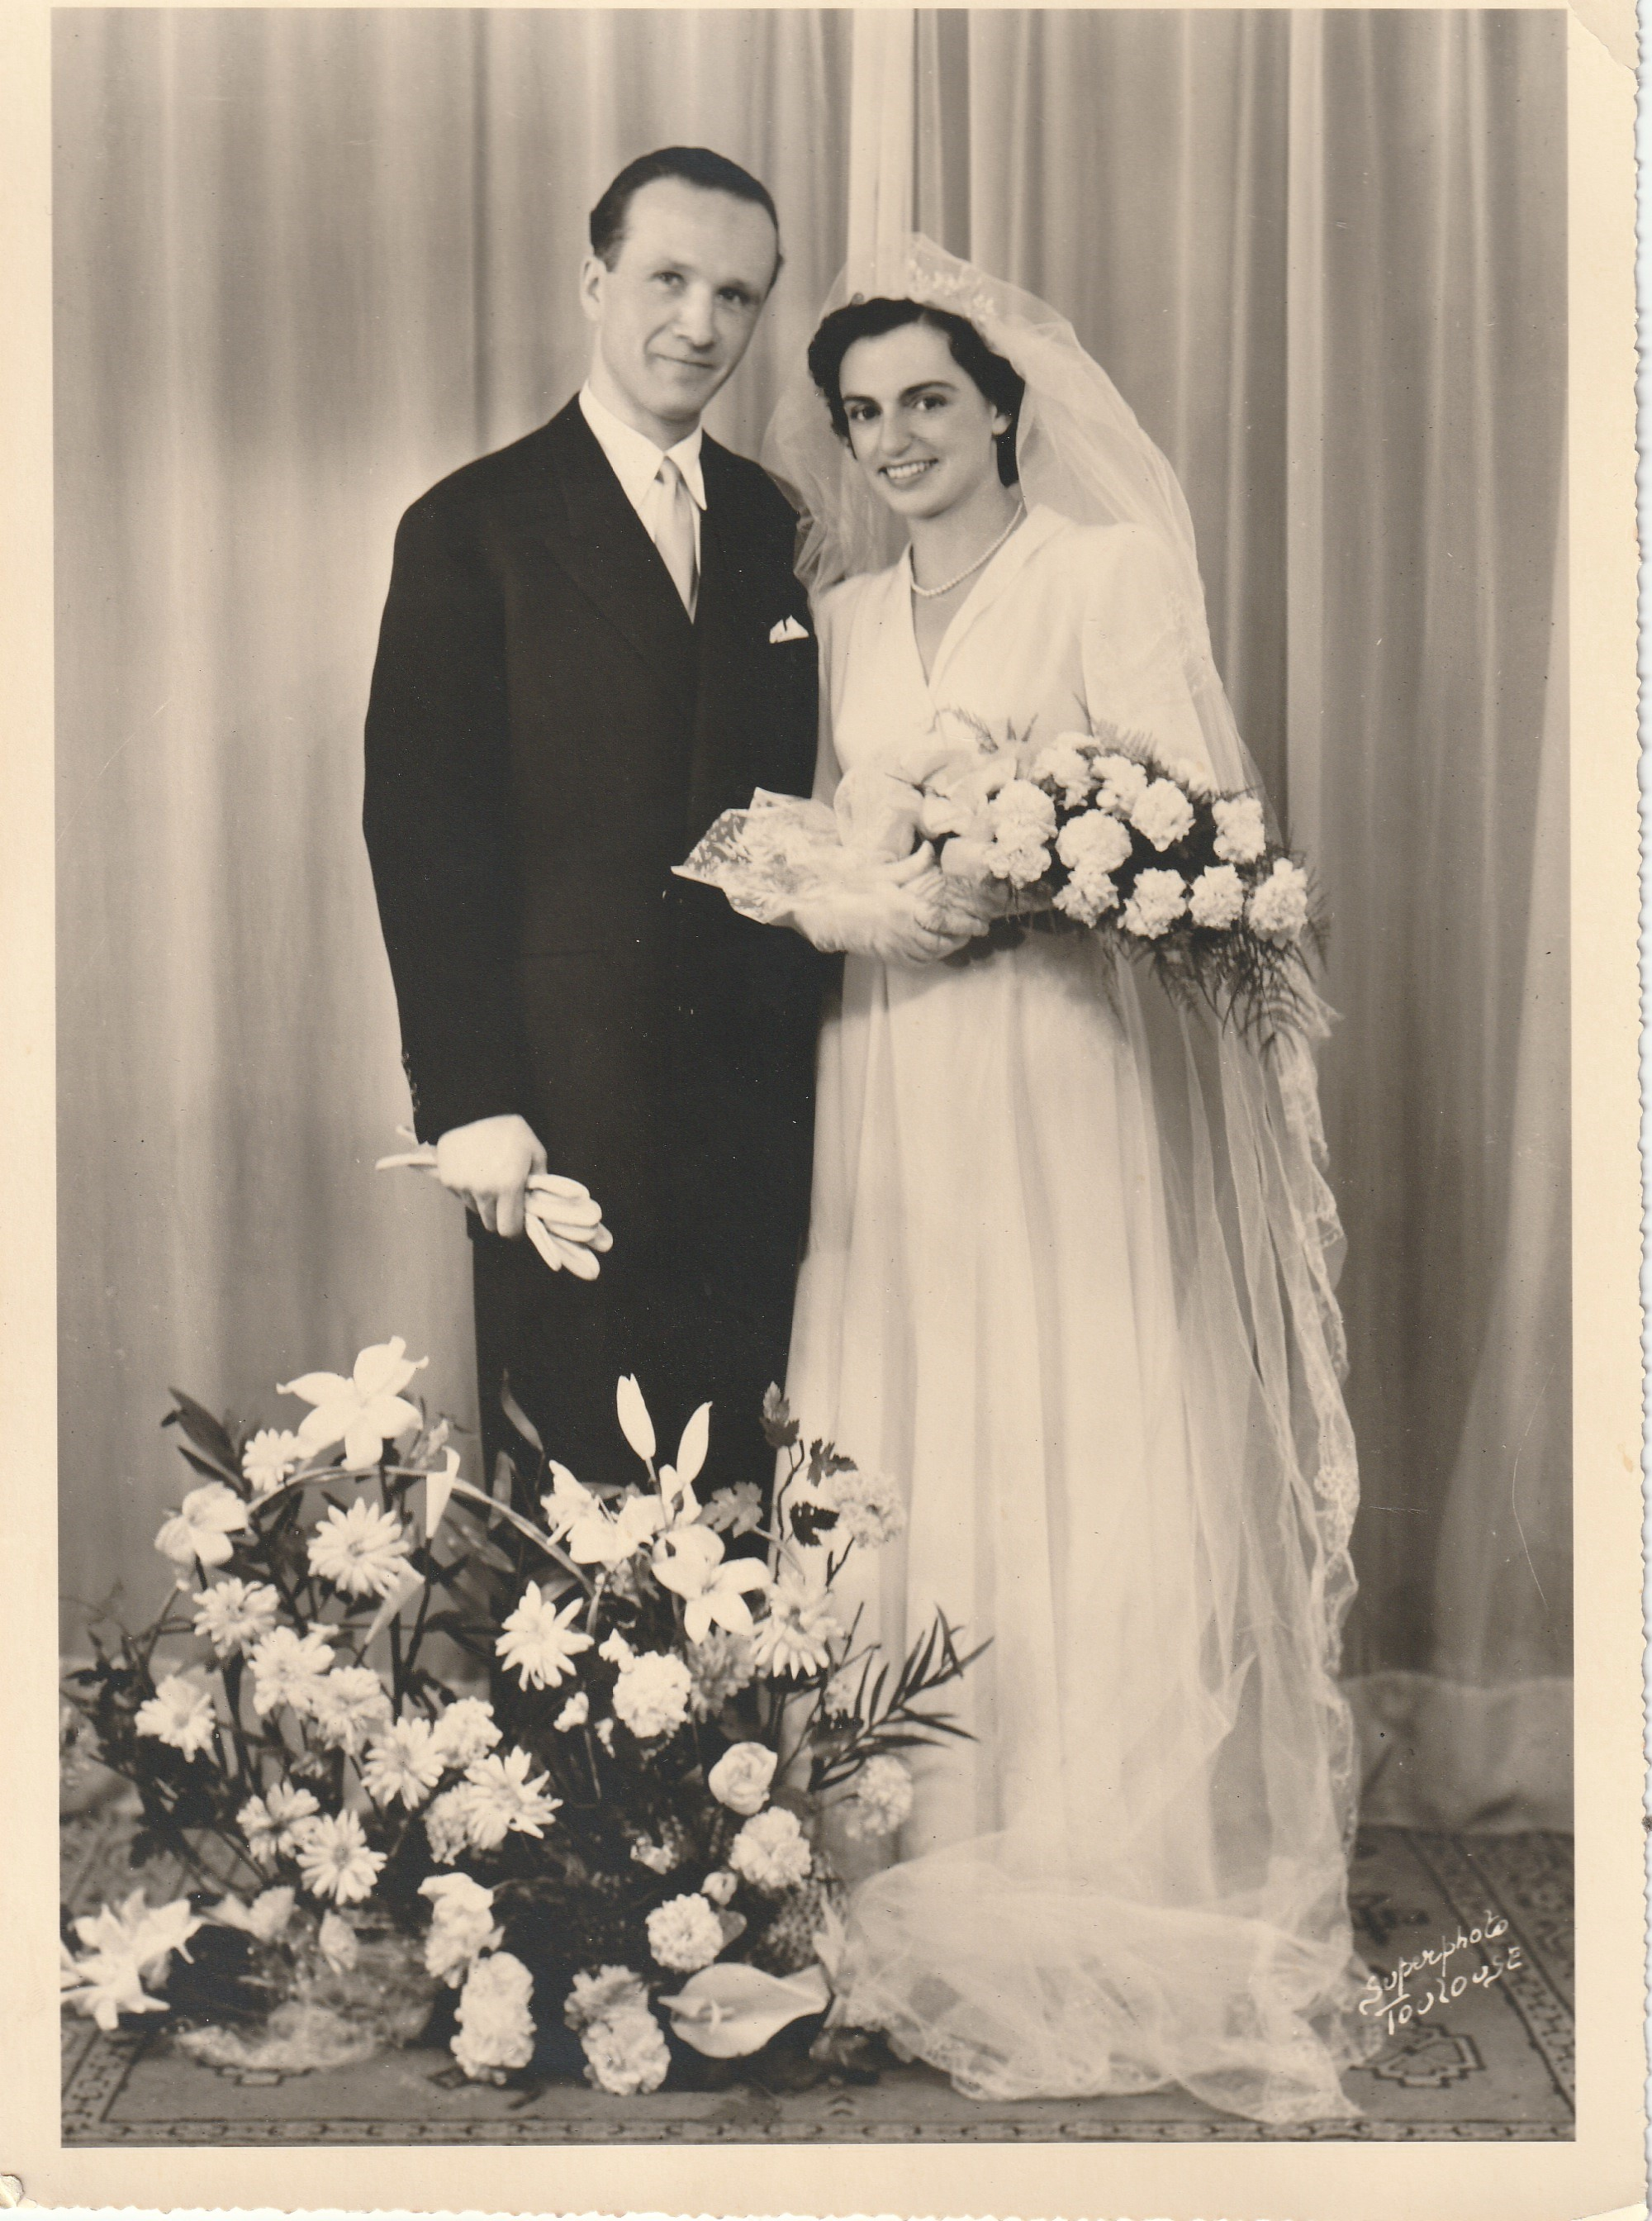

Eté 1957 : célébration des noces d’or de Fernand et Madeleine Vincens à St Chély (mariés en Juillet 1907). Mon grand père dira que l’on doit 36 étés passés chez eux. Mon grand père considère Fernand comme son frère ainé.

Le 18 Octobre 1958, Pierre épouse Françoise Dechaume fille du grand stomatologiste Michel Dechaume, membre de l’Académie de médecine et officier de la légion d’honneur. La bénédiction nuptiale est donnée par le cousin l’abbé Pierre Raynal curé de Montbrun-Lauraguais (Haute Garonne). Ma grand-mère est très heureuse d’avoir dans sa famille le professeur Dechaume, grand médecin idéaliste qui lui rappelle son père praticien à Millau. Pierre avait connu son futur beau père suite à un accident de voiture qui lui avait abîmé la mâchoire.
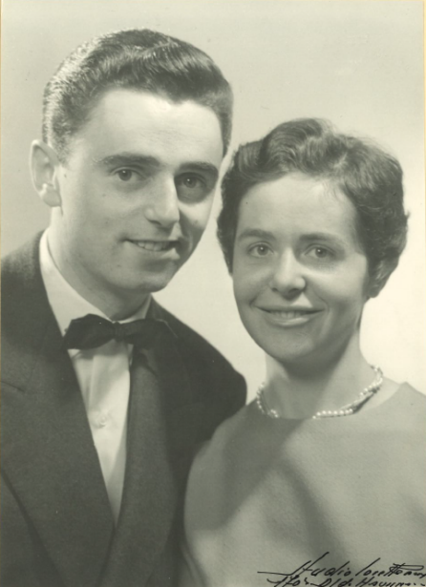

Fiançailles ou mariage - 1958

Enfin Michel épouse le 14 Septembre 1963 Thérèse Lavabre, archi diplômée, et particulièrement dans le domaine de l’hématologie avec plusieurs certificats, d’une famille bien connue à Millau. Elle était aussi réputée pour ses très grandes qualités morales. Le grand père de Thérèse était le docteur Lavabre qui avait entretenu des relations amicales avec le docteur Calmels et qui fut aussi le condisciple et le camarade de faculté du docteur Vincens. Thérèse avait monté elle-même un laboratoire d’analyses mais qu’elle laissa après son mariage à son frère médecin. La messe du mariage eut lieu à Millau et le repas du mariage se passa à Salles-Curan (Aveyron). Mariage pluvieux. François a fait un discours et il s’était entrainé auparavant avec une bande magnétique. Mais le discours le plus remarqué fut celui de Robert Vincens qu’il termina par « additionnez vos joies, soustrayez vos peines, multipliez vous, ne vous divisez jamais » Soirée dansante jusqu’à 5 heures du matin. Mes grands parents Combes ont dansé. Présence au mariage de madame Ancel. Mon grand père aurait écrit dans son journal un chapitre sur « une noce dans le Levezou ».
Voyage des noces dans les Pyrénées.

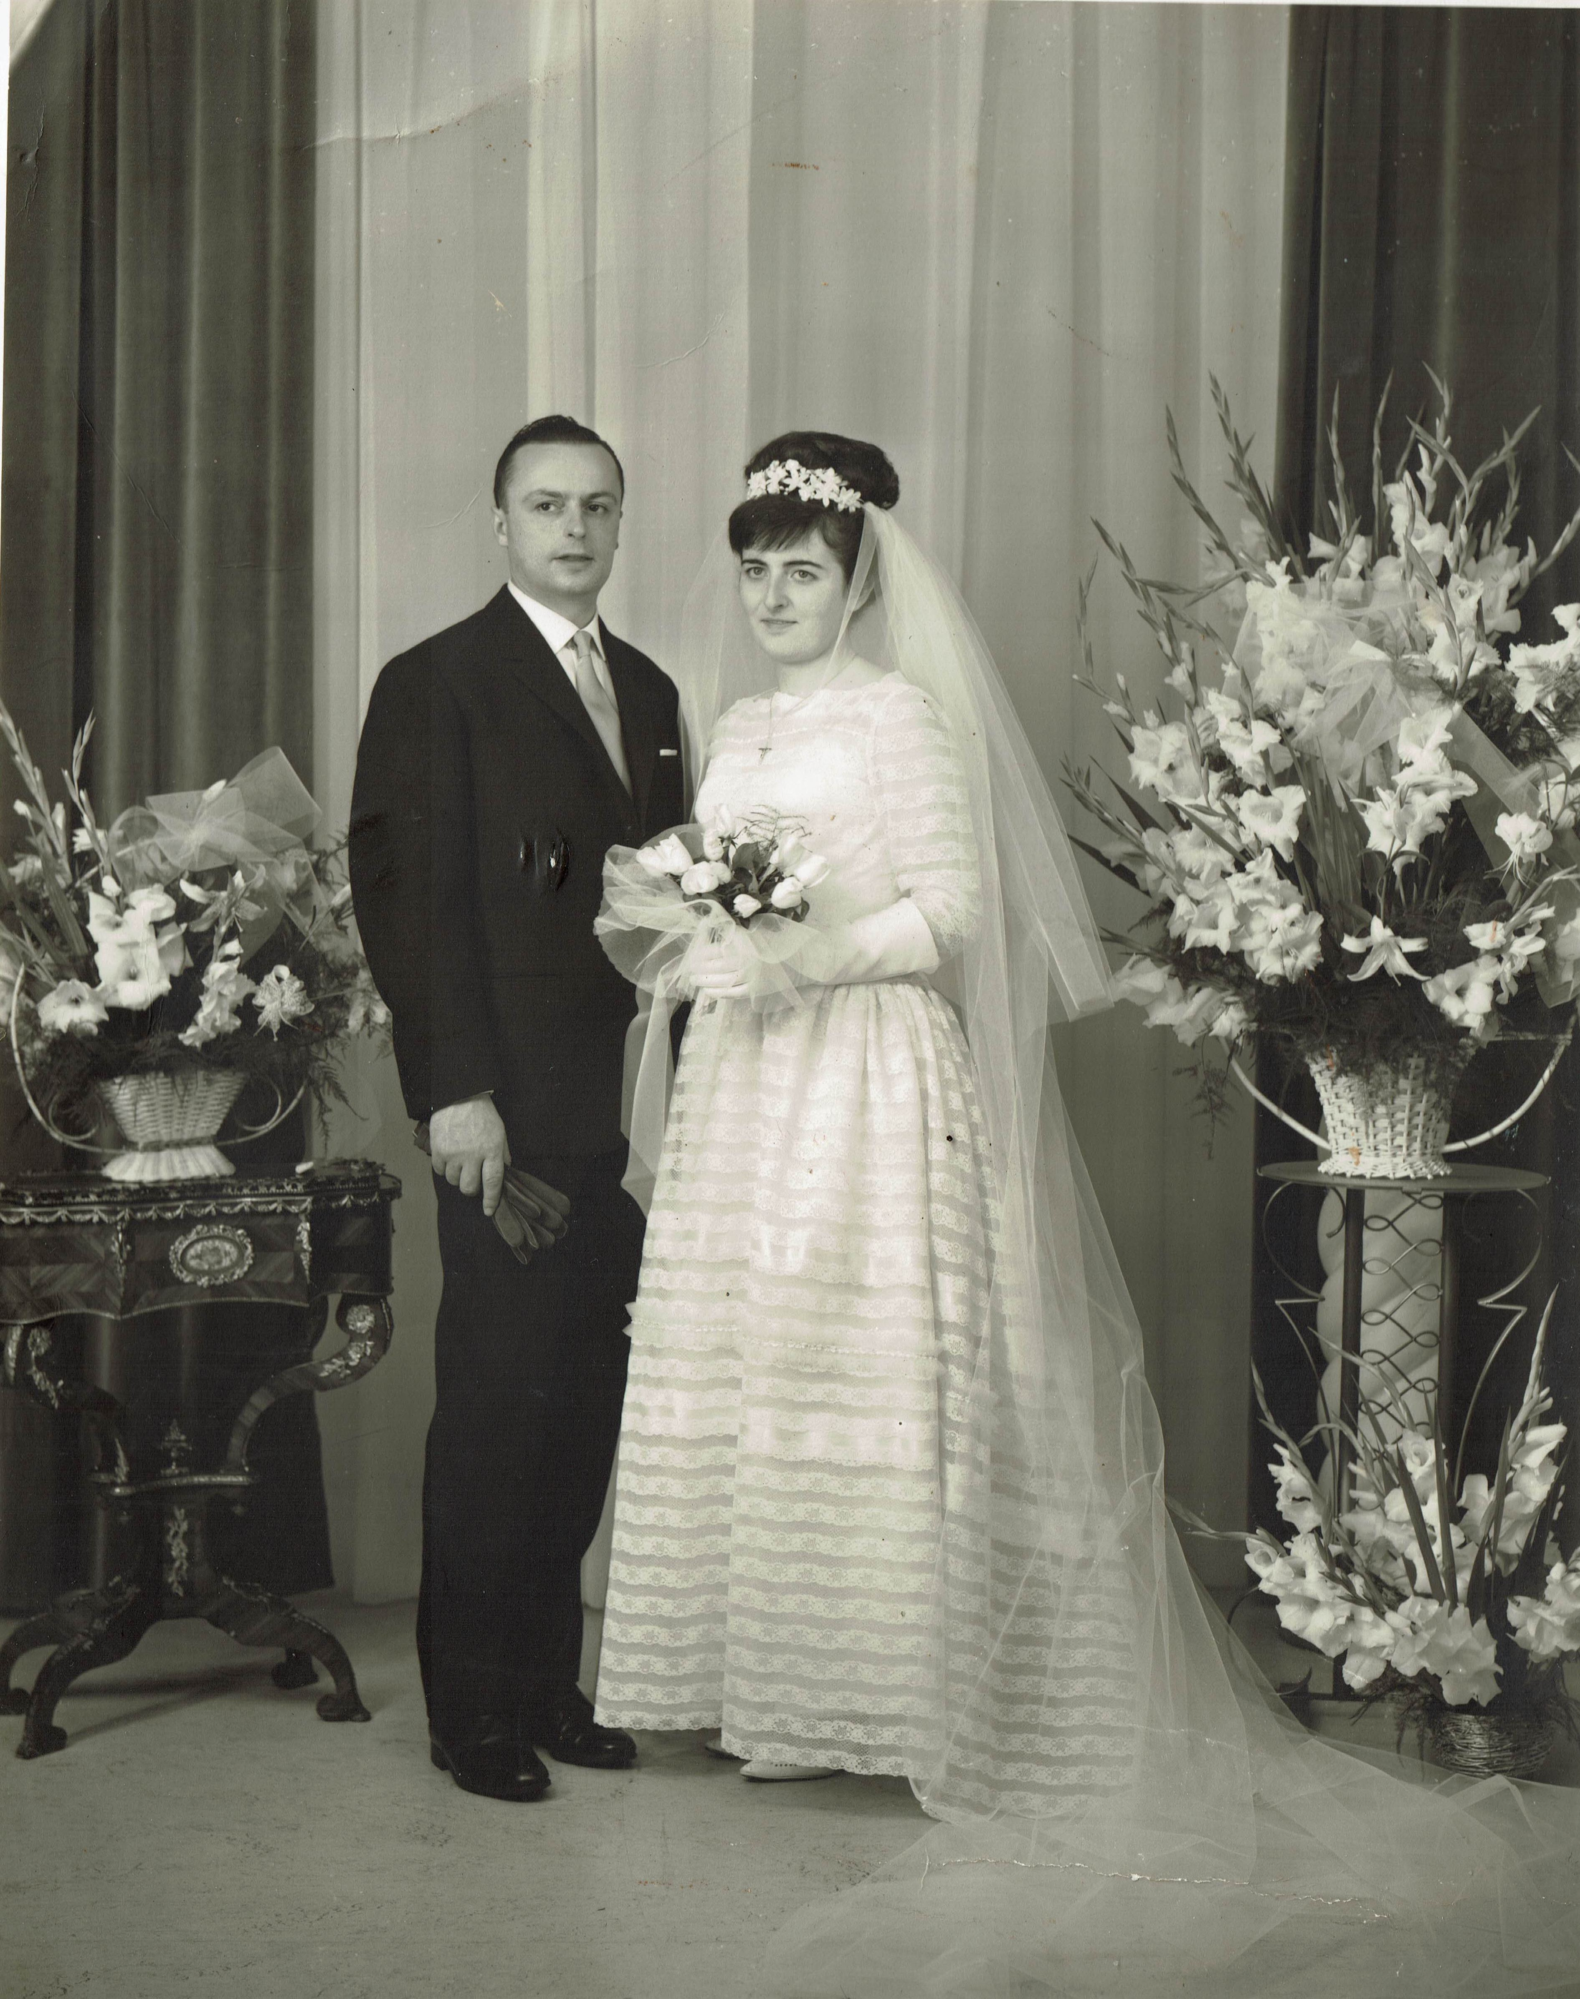

Mon grand père qui avait un réel talent d’orateur fit à Montauban puis à Toulouse des conférences sur la Bête du Gévaudan. Ces conférences commençaient par : « Dans la pittoresque Lozère où je reviens tous les ans, on parle encore, on parle toujours de la Bête du Gévaudan »

Il fit également des conférences traitant des légendes du pays : « les corbeaux du Gévaudan ».

Mon père offrit à ses parents pour le Noel 1961 – 1962 un poste TV. Mon grand père était contre … mais il changea vite d’avis !

En 1964 mon grand père écrivit à mon père qu’il ne faisait pas ses 87 ans, qu’il est très actif entre le Caouscou, quelques cours particuliers et de nombreuses conférences littéraires et politiques. Il écrivit que le secret du bonheur est de se maintenir philosophe. Il dit qu’il a gardé un cœur de 20 ans pour garder toute son affection. Ma grand-mère dira aussi en parlant de la vieillesse que le cœur ne se sclérose pas.

En 1965 il fera cependant de l’arthrose sévère de la colonne vertébrale et devra porter un corset.

Début 1970 il eut des problèmes urinaires et devait se lever 4 fois par nuit en étant aidé par bonne maman.

Il décéda à St Chély d’Apcher le 2 Septembre 1970 d’une crise d’urémie. Jusqu’au bout il avait gardé des facultés intellectuelles étonnantes.
Il fut assisté par le docteur Gabriel Vincens. Mon père, alors à Tahiti dut rentrer précipitamment mais arriva peu de temps après le décès.

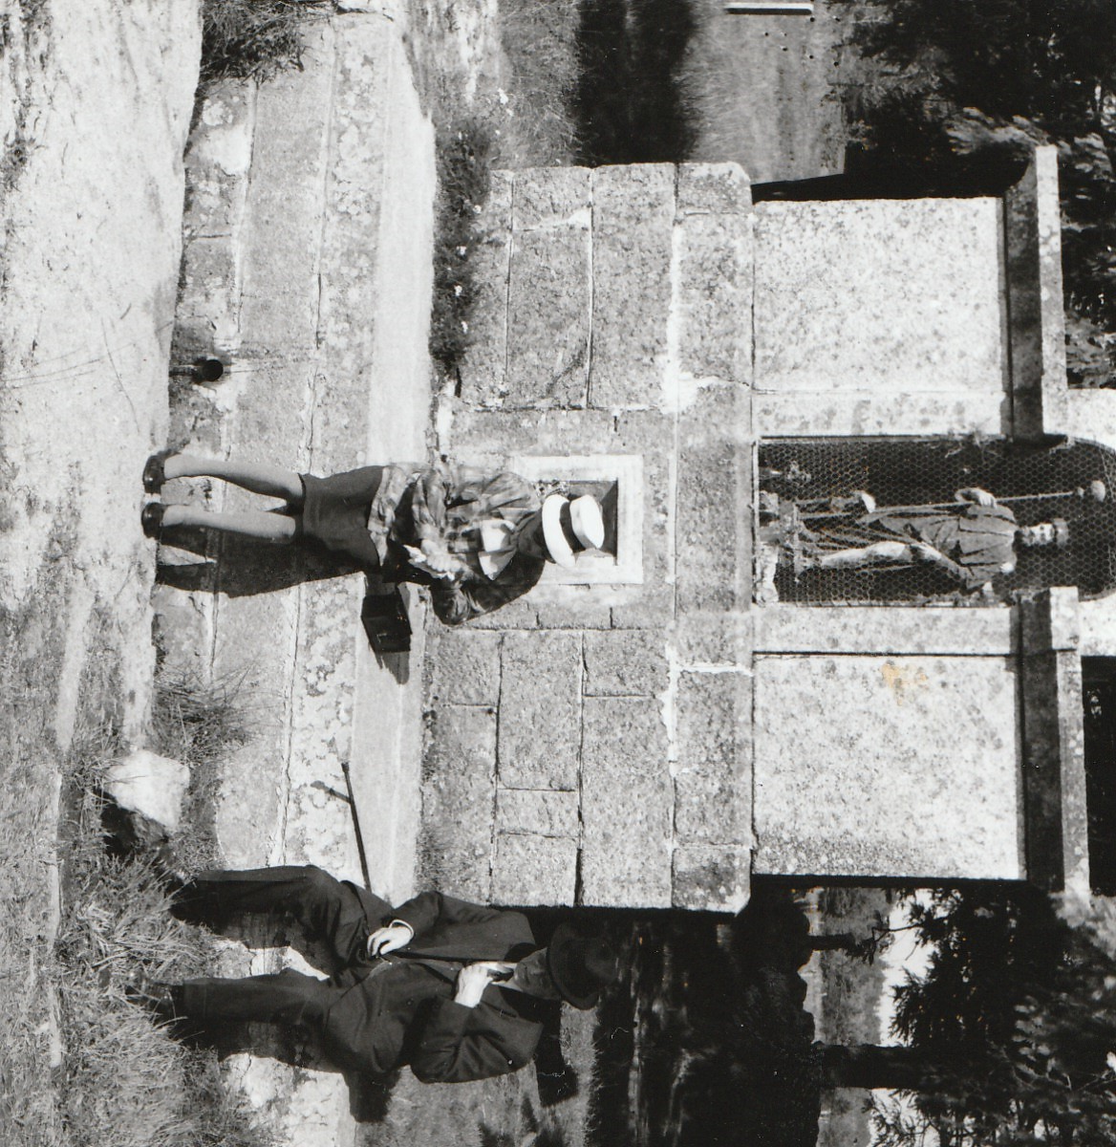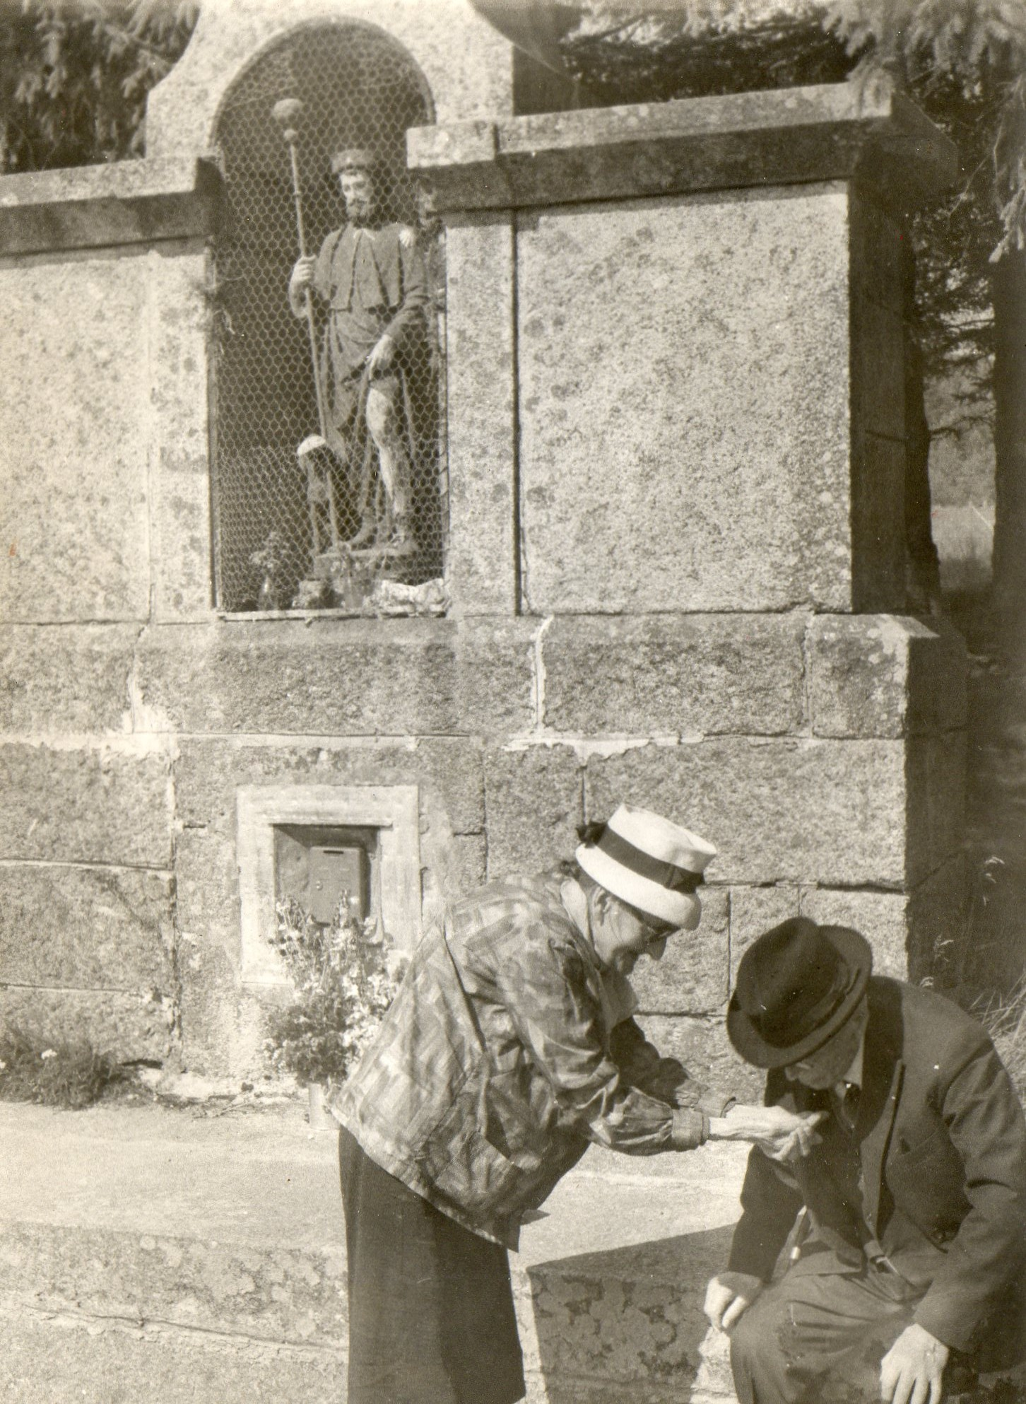

St Roch – Août 1970 - Les dernières photos de mon grand père

Mon grand père avait rédigé un testament qui avantageait ses 2 filles et Michel. Mais comme il ne plaisait pas à tout le monde, il a disparu.
C’est mon père qui se chargea de le reprendre, avec sa mère, et en reprenant ce que Jean, qui l’avait lu, avait retenu. Toute l’argenterie fut répartie entre Valentine et Marie-Thérèse. Les meubles furent partagés entre les garçons à l’exception des armoires Combes
- Simone et François, prétextant l’hébergement chez eux de ma grande mère (voir plus loin), prirent une première armoire
- La seconde armoire est revenue à mon père. Mais elle était trop grande pour rentrer dans un appartement. Finalement, comme personne n’en voulait, ce fut Marie-Thérèse qui la récupéra. Mon père regretta par la suite de ne pas l’avoir prise pour Rayrols.
Parmi les meubles, une commode qui appartenait à la fois à Maria et Joséphine fut ramenée par mon père à St Chély d’Apcher. Cette commode fut retapée par Yvonne Calex. Et également des fauteuils et un canapé couleur rouge qui furent ramenés à Rayrols et quasi identiques à ceux déjà disponibles dans le grand salon et qui avaient été acquis par Jean Louis Loubeyre !

Ma grand-mère s’installa provisoirement avec Jacques Vincens (faisant sa scolarité à Toulouse, il habitait chez ses grands-parents) chez François à Toulouse, le temps de vider l’appartement au « 38 rue du Taur ». Beaucoup de papiers furent malheureusement détruits. Ma grand-mère y resta environ 1 an mais elle devait en garder un mauvais souvenir.
Ma grand-mère aimait citer sa propre grand-mère « Bonne maman » (sans doute Emilie Noel la femme de Papa Guillaume Cartairade) : « L’auguste vieillesse n’a d’auguste que le nom »
Puis, et contre l’avis de ses enfants, elle alla rejoindre sa sœur Anne Marie dans une petite maison de retraite à Nant (petit village dans les gorges de la Dourbie, au milieu des Causses du Larzac). Mon père la fit revenir dans une maison de retraite à Millau. Mais elle y décéda quelques mois plus tard, le 19 mars 1974. Durant ses toutes dernières années elle fit sans doute un début d’Alzheimer.

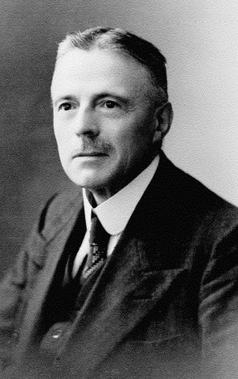

Hippolyte
(Photographie prise en Angleterre)

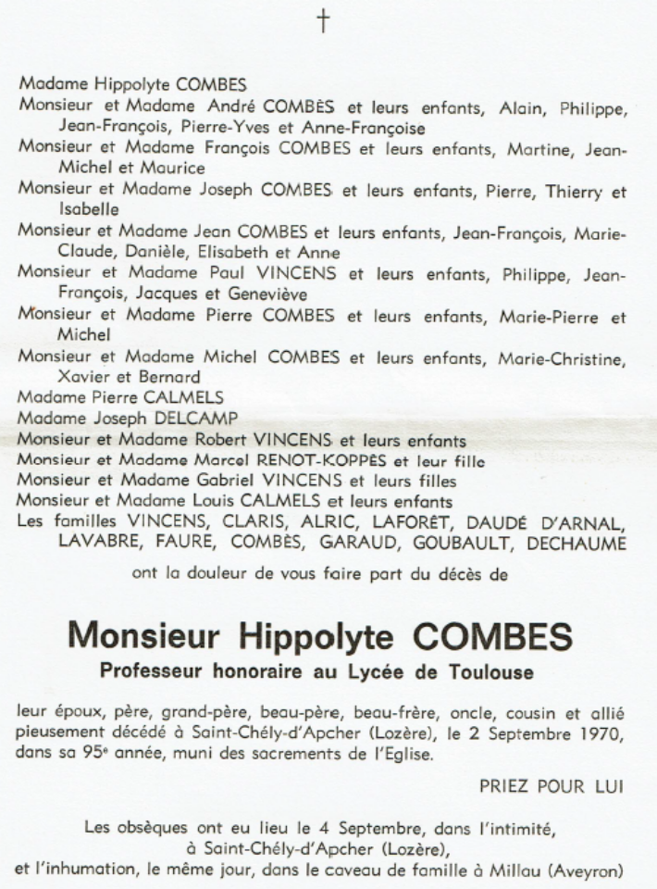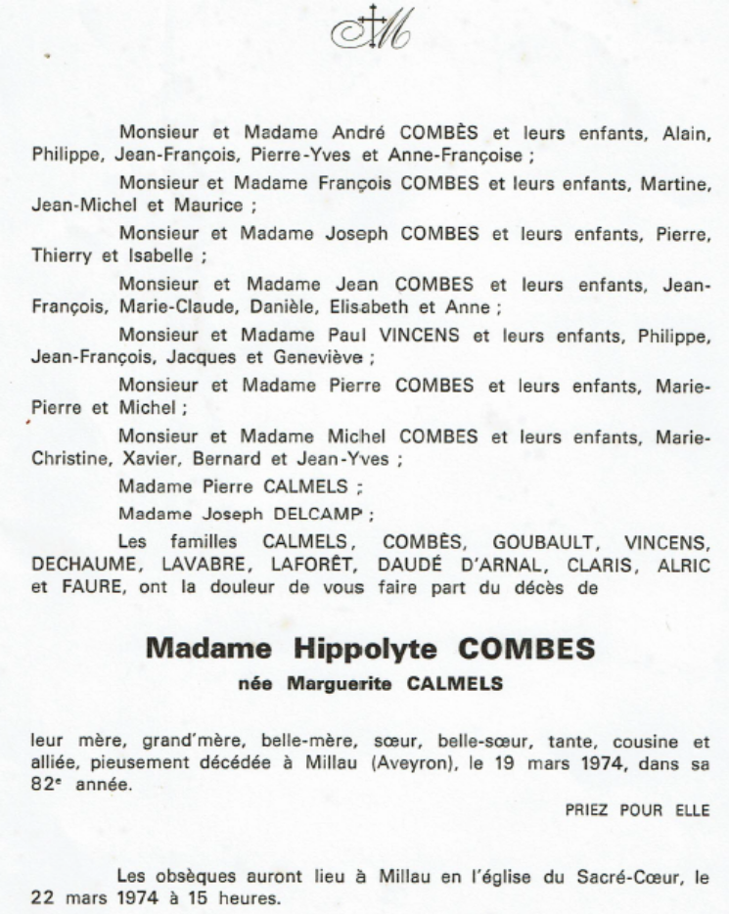

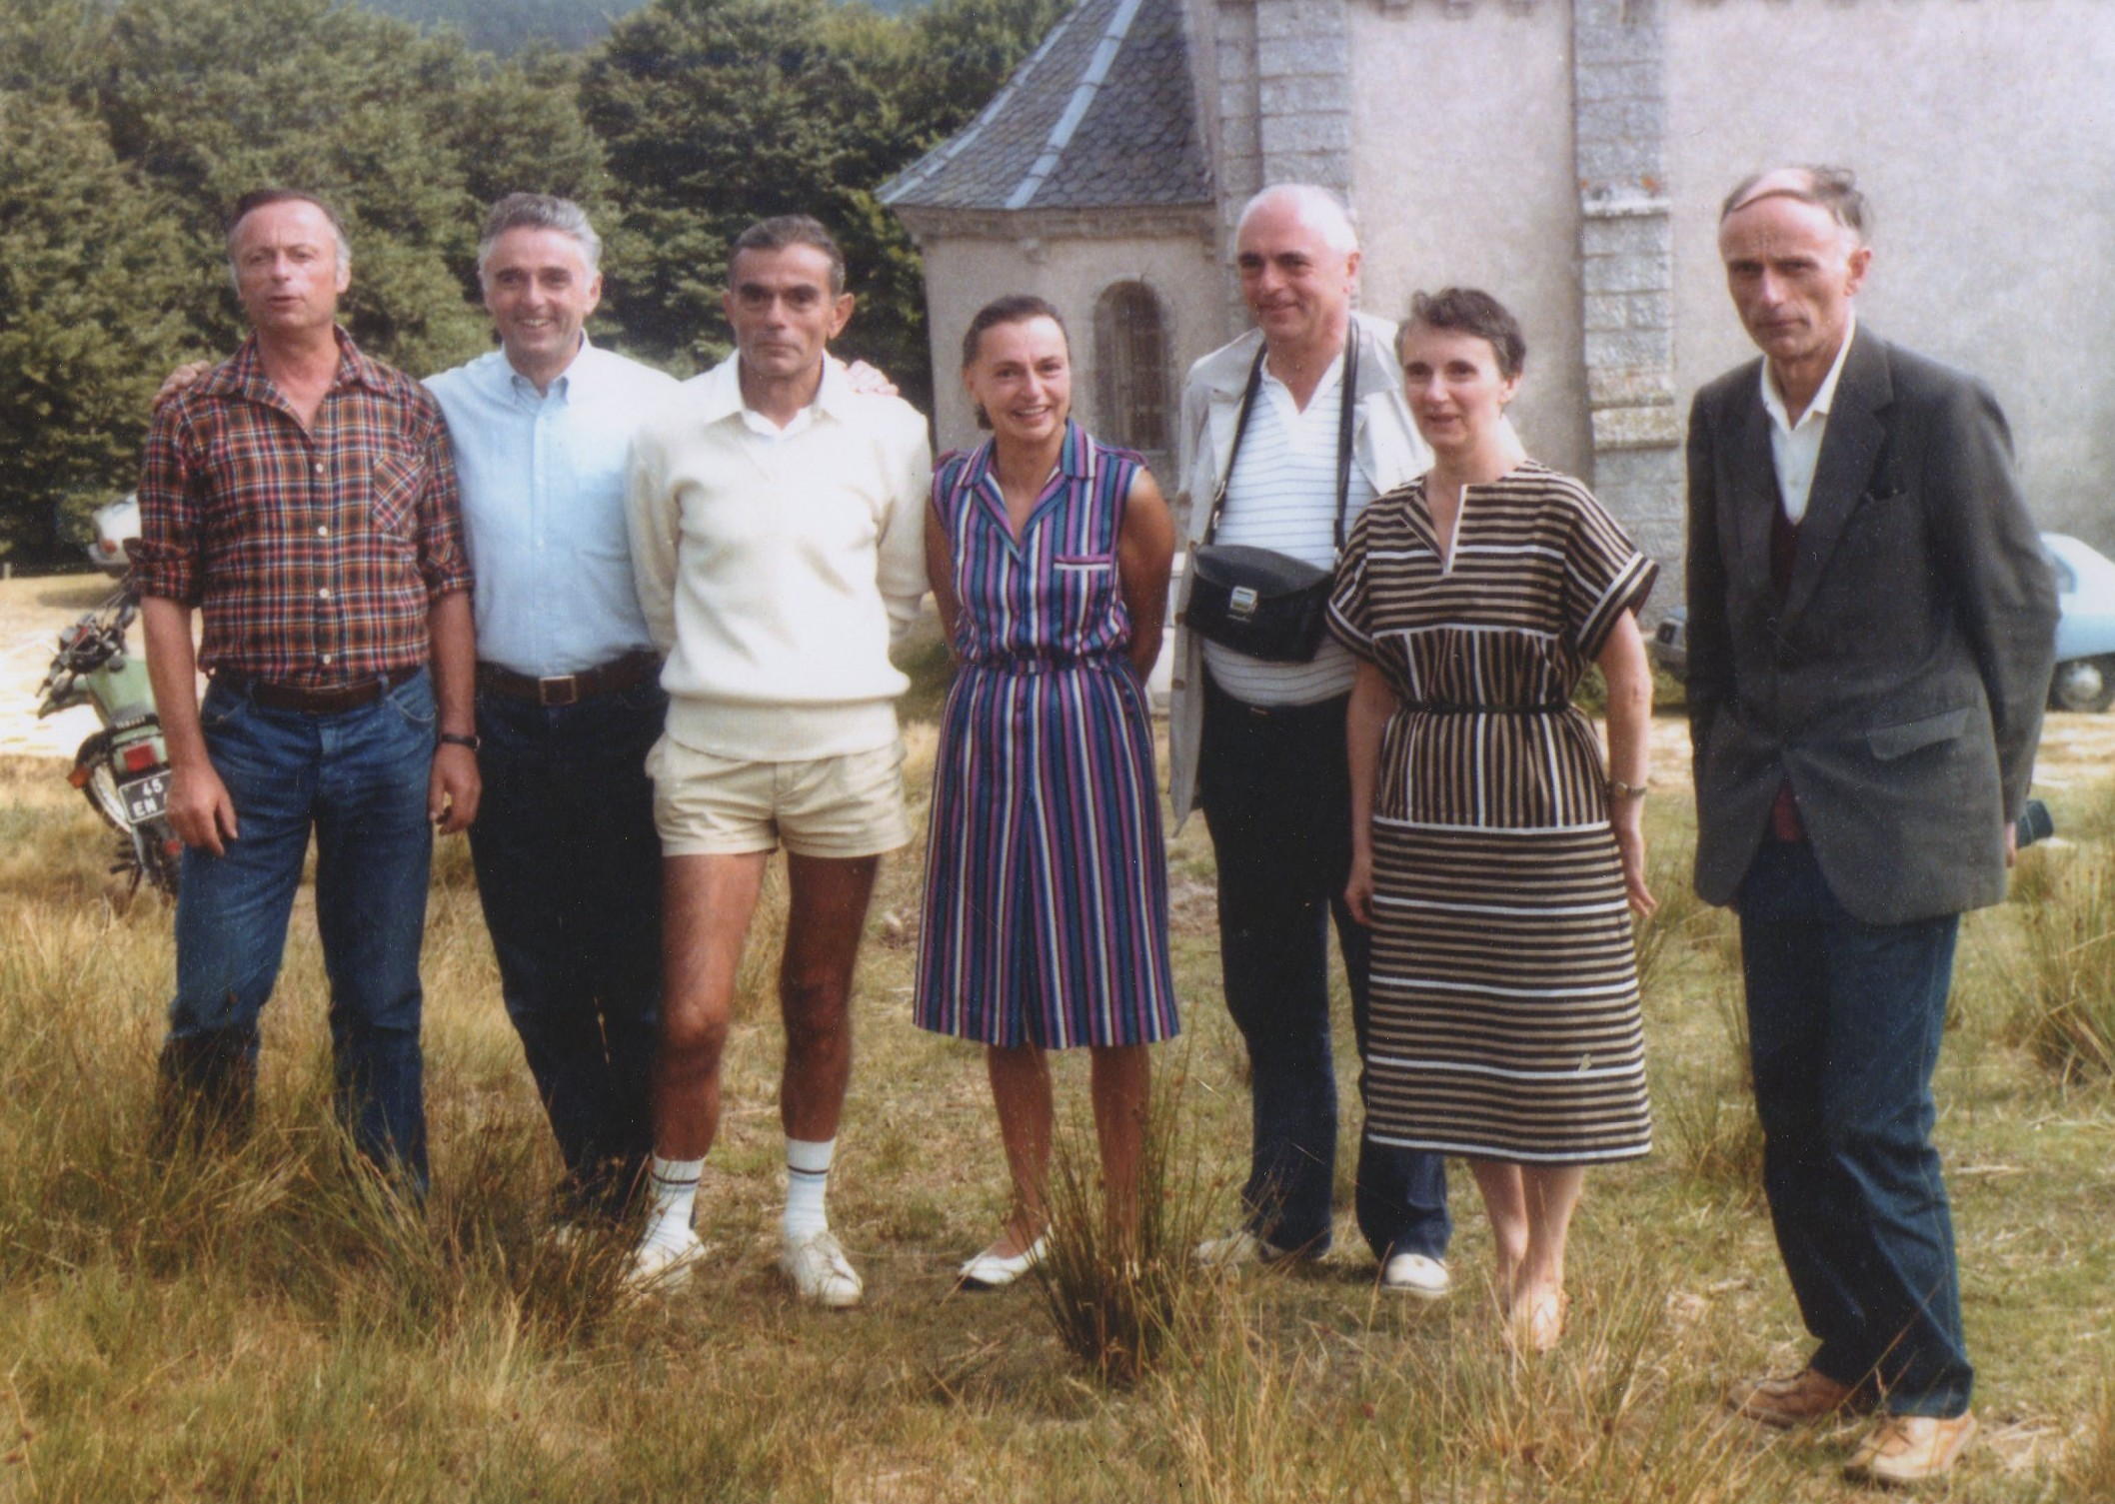

Les 7 Combes (avec les conjoints ci dessous) – St Roch 16 Août 1984

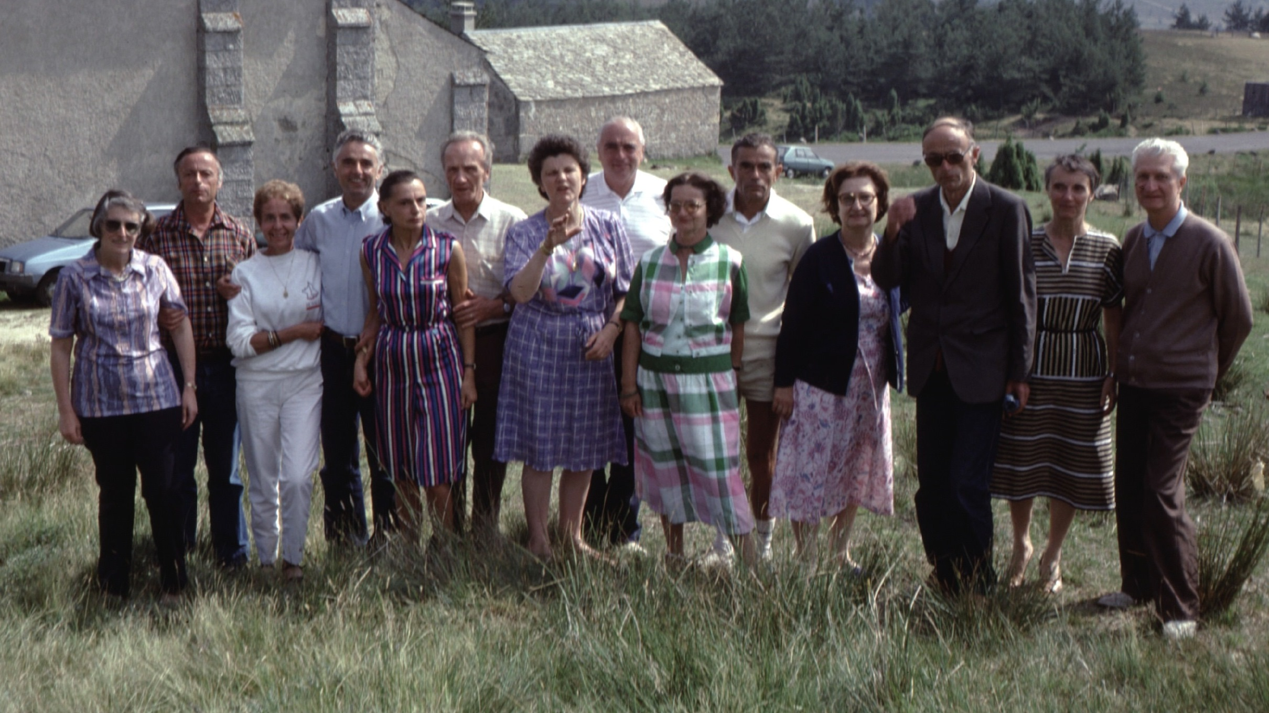

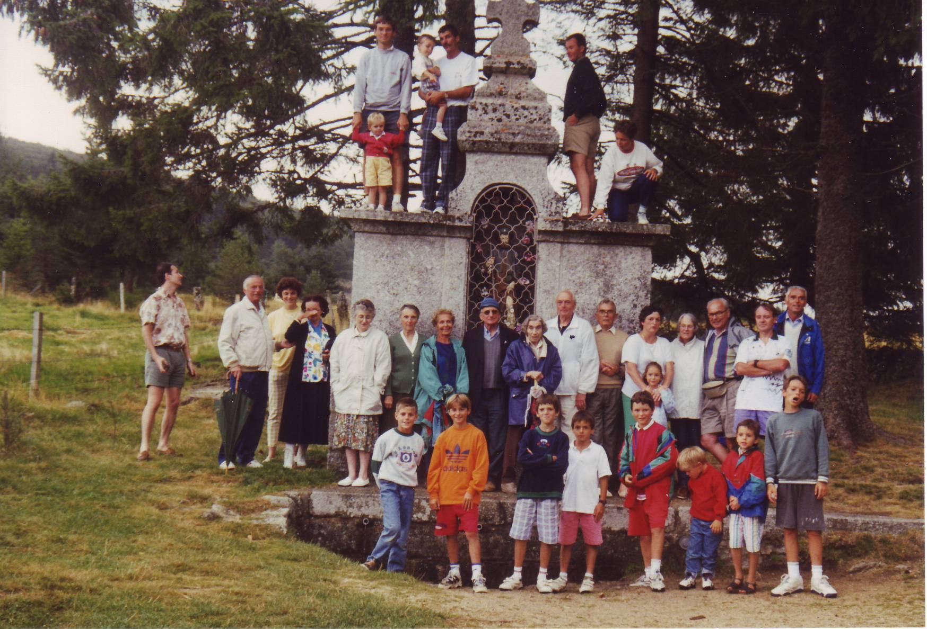

St Roch – 16 Aout 1997

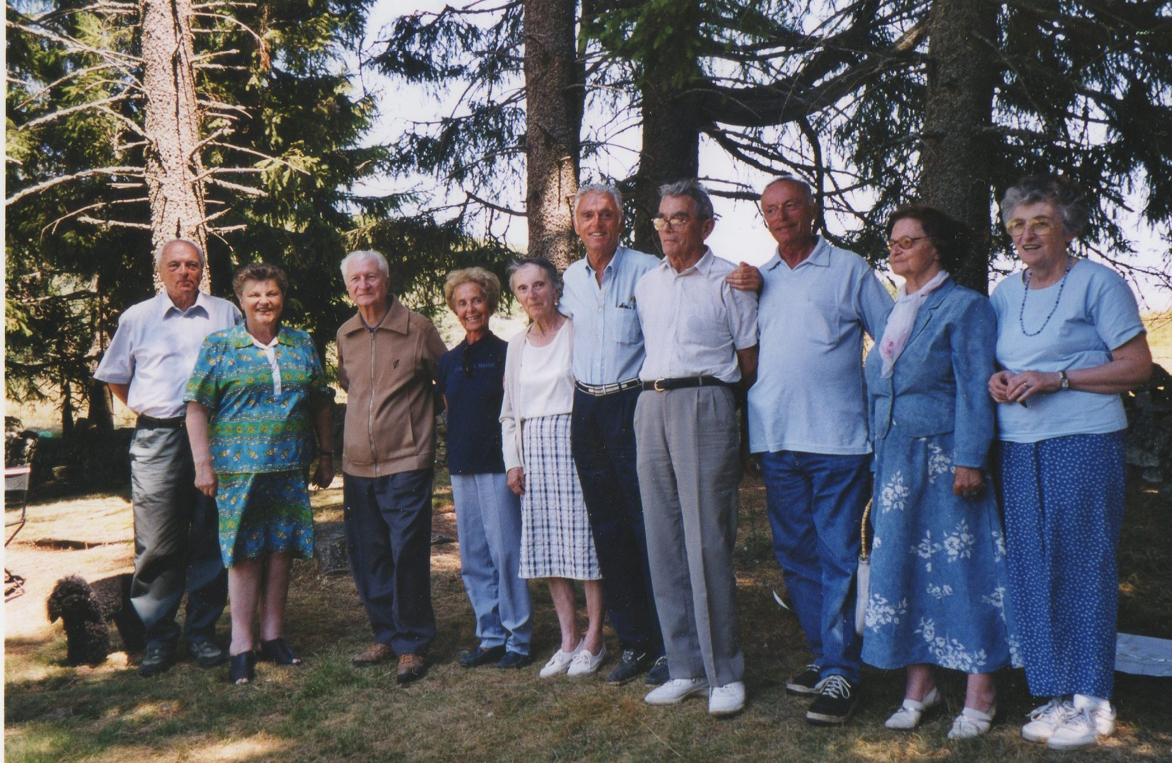

St Roch – 16 Aout 2000

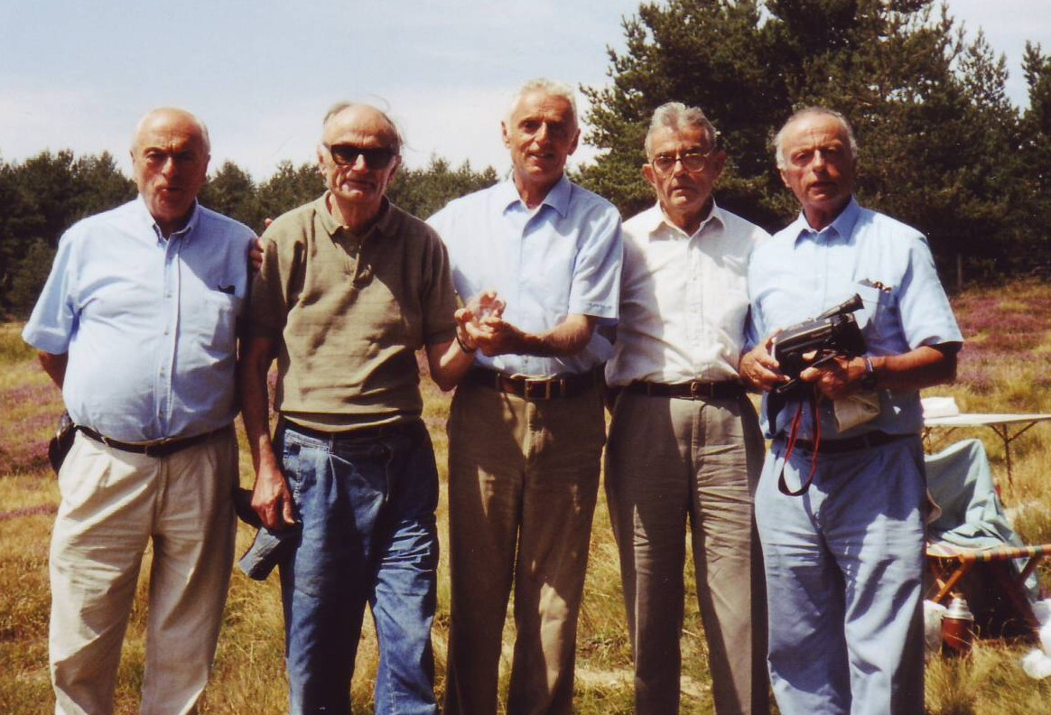

St Roch – Dans les années 2000

Mimi a épousé Monsieur Dasse Harteau. Jeanne a épousé Monsieur Couzineau. Paule a épousé Monsieur Pillet, chirurgien à Anger. Paule était gynécologue et c’est à ce titre qu’elle a confirmé à Françoise qu’elle était enceinte (de Marie Pierre). Signalons la petite sœur, Lisette qui épousa Bernard Hauseux, les futurs parents de Philippe Hauseux.
Juste après l’accident, le pronostic était très réservé. Louis Layrals fit alors appeler André Faure et lui dit : « Je vais peut-être mourir mais crois bien que je ne t’en veux pas. Embrasse-moi. »
Conférences à la société géographique de Toulouse. La rémunération pour une conférence s’élevait à 500 francs.

